國立臺中教育大學【106學年度新生入學輔導暨開學典禮】活動流程表
106年9月14日(四) |  |  | 106年9月15日(五)
時 間 | 課 程 內 容 | 地 點 | 時 間 |  | 課 程 內 容 |  | 地 點
08:00～08:20 | 入場就座 | 中正樓 | － |  | － |  | 中正樓
08:20～08:30 | 副校長致詞  暨介紹一級單位主管 | 中正樓 | 08:30～08:50 |  | 入場就座 |  | 中正樓
08:30～09:00 | 校史介紹 | 中正樓 | 08:50～09:50 |  | 通識課程選課  暨師培處行政宣導  師培處、通識教育中心 |  | 中正樓
09:00～10:20 | 各行政單位  重點宣導事項  ‧學務處  ‧教務處  ‧總務處  ‧國研處  ‧圖書館  ‧計網中心  ‧特殊教育中心 | 中正樓 | 09:50～10:10 |  | 校園導覽簡報  (含民生校區、英才校區、林之助畫室)  形象大使團 |  | 中正樓
10:20～10:40 | 休息時間 | 中正樓 | 10:10～10:30 |  | 休息時間 |  | 中正樓
10:40～11:30 | 性平宣導講座 | 中正樓 | 10:30～11:30 |  | 大學生如何自主學習 |  | 中正樓
11:30～12:00 | 反詐騙、拒毒宣導講座 | 中正樓 | 11:30～12:00 |  | 校歌教唱  鐸聲合唱團 |  | 中正樓
午休時間
13:20～13:30 | 入場就座 | 中正樓 | 12:30～13:00 | 入場就座 |  | 中正樓
13:30～13:50 | 學生會簡介 | 中正樓 | 13:00～16:00 | 新生職業安全  衛生教育訓練  總務處辦理
13:50～15:40 | 各社團簡介
15:40～16:00 | 宿舍生活須知  暨逃生演練說明
16:00～17:00 | 課外學習正多元  -社團博覽會  學生會及各社團 | 忠毅樓紅磚道
17:00～17:20 | 逃生演練  全體學生至指定地點集合 | 莊敬苑  迎曦樓
17:20～18:00 | 休息時間
18:00～18:10 | 入場就座 | 中正樓
18:10～21:00 | 社團之夜正熱鬧  學生會及各社團 | 中正樓
給新生的勉勵
首先，我要代表本校歡迎各位同學從今天開始正式成為臺中教育大學的一員
，往後你們要在這個校園生活並體驗此段人生的重要歲月，在本校學習與成長，以奠定日後專業生涯之根基。
在現代社會裡，接受大學教育是獲得專業知能最有系統的方式與途徑，在進步的國家及文明的社會，接受良好的教育，包括高等教育，已是普遍的事實。在當前社會，大學教育的本質雖不再是菁英教育，但卻顯得更加重要，也是提供各種專業知識的主要學習途徑，更是文明社會及知識經濟的動力所在。因此我要特別利用這個機會跟各位同學分享幾個有關大學教育的重要觀念。
第一、接受大學教育是對自己最好的投資。記得大約10年前，我到柬埔寨旅遊，剛下遊覽車的時候，就有一群小朋友打著赤腳圍繞過來，向遊客兜售東西或要一點錢。看到這幅景象，我想到這個年齡階段的小朋友應該是在學校上課，但是因為這個國家當時的經濟發展階段，成年人沒有太多的工作機會，小孩子變成是家庭的重要經濟來源，結果是小孩階段無法接受良好的教育，未來長大成人時，這個國家不會有太多的機會，沒有良好的人力素質不易吸引外來的投資，所以教育是最好的投資，對一個人與國家的未來發展都是如此。我當時想到我們生長在臺灣何其有幸，現在幾乎每一個年輕人都有接受良好高等教育的機會，這是對自己最好的一項投資。
第二、要培養對環境不確定性的忍耐與包容。科技的快速發展以及社會的急遽變遷，帶來更多的便利及創新發展，但也同時帶來了環境與未來工作的不確定性。在大學時代要培養對不確定性的忍耐及包容能力。要了解挑戰與機會是並存的。樂觀的人看到機會，相反地，悲觀的人卻只看到困難。
第三、大學時代除了獲得專業知識外，同等重要，甚至於更為重要的，是培養開闊胸襟與寬廣視野，因為態度更是決定未來人生成功與否的關鍵。在大學教育階段，透過正式課程的學習、非正式課程包含社團、志工、服務學習等，以及各種校內外重要體驗學習活動的參與，可以培養主動積極的正向態度，對開啟未來成功的專業生涯極為關鍵。
最後我要跟每一位同學共勉的是，從今天開啟充滿希望與挑戰的大學新生活
，以「正向積極、活力健康、專業奠基」創造有意義的成功未來人生。

校長
106.08.29

壹、走進我們的NTCU國立臺中教育大學

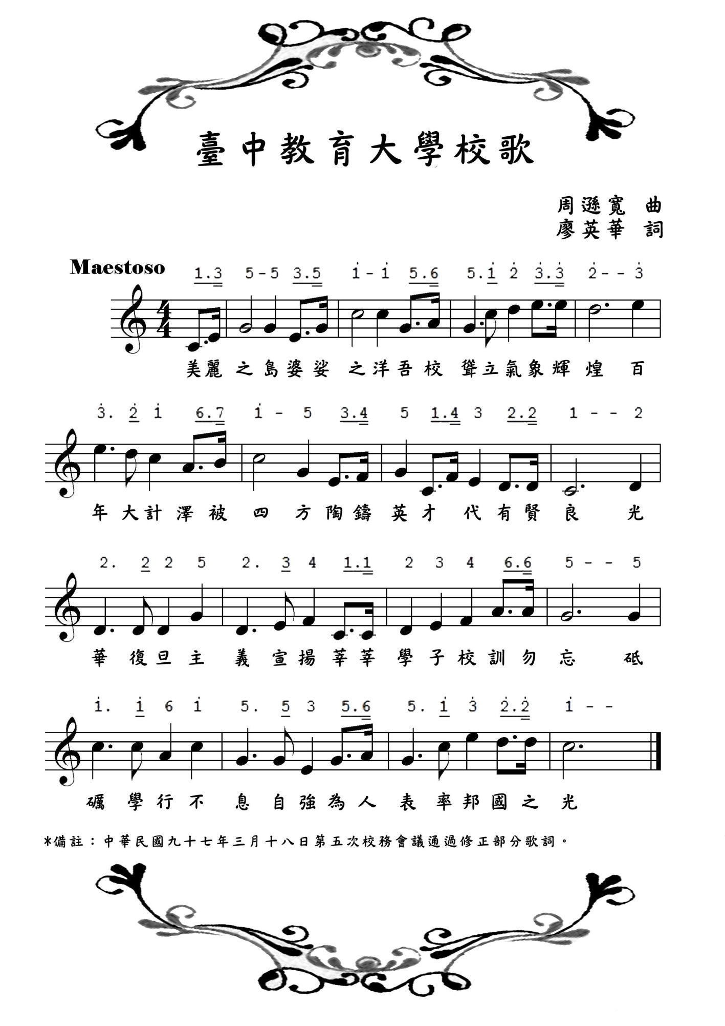
一、校歌

二、民生校區平面圖

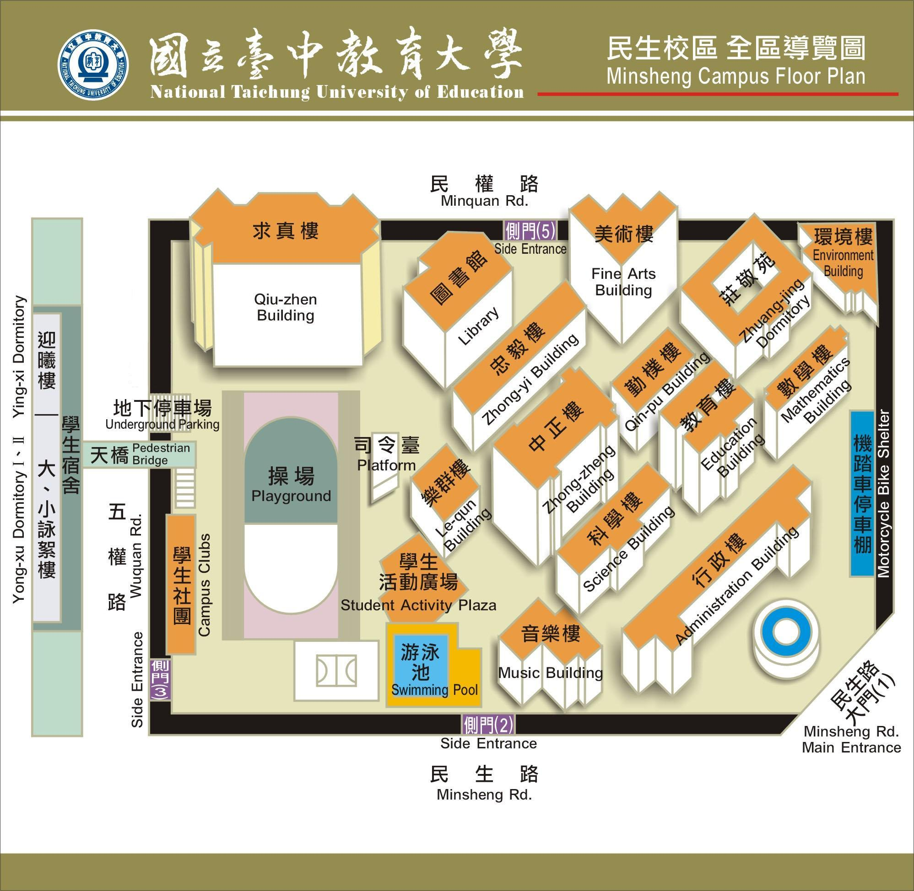
三、民生校區教室分布圖
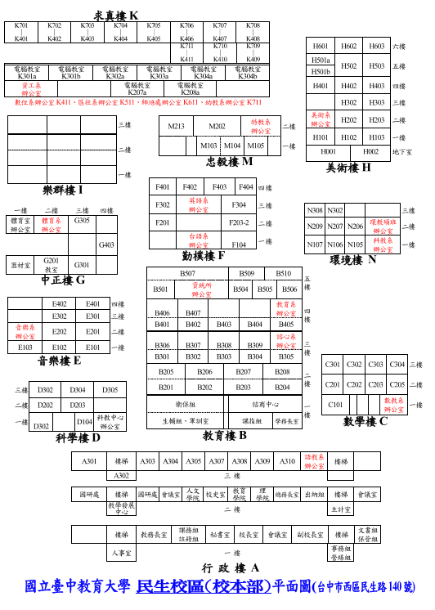

四、英才校區平面圖暨教室分布圖

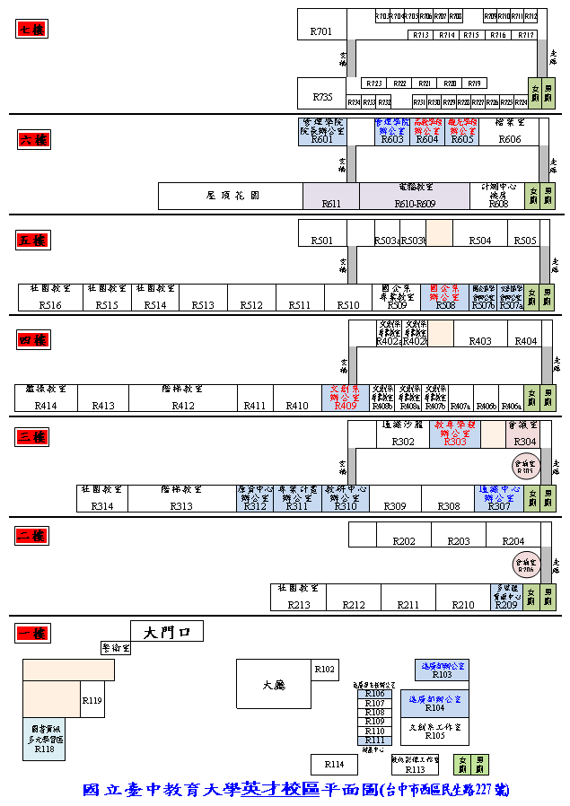

五、全校區位置圖
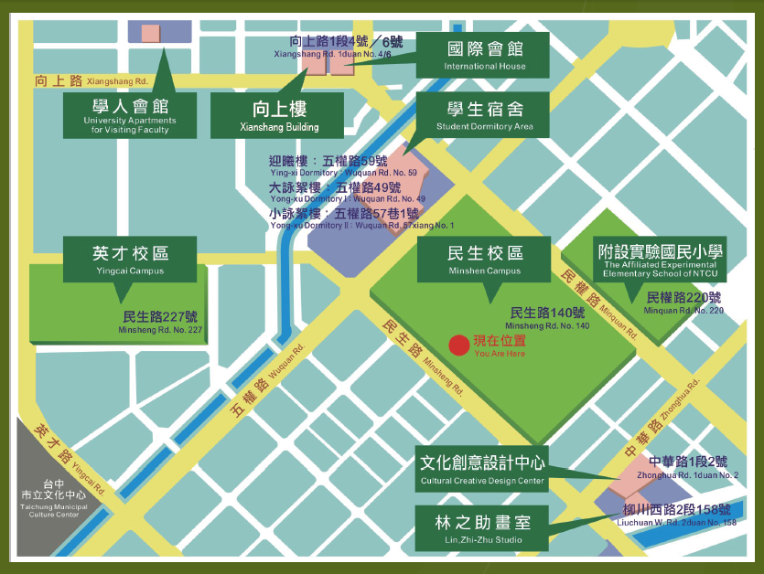

貳、教務處簡介
一、教務處組織圖
教務處

教學發展中心
註冊組
課務組

二、重點服務業務簡介與承辦人聯絡表
單位 | 服務業務簡介 | e-mail:oaa@mail.ntcu.edu.tw  承辦人及分機
註冊組 | 入學註冊、學籍成績、學雜費（含減免）、學分抵免、各項證明書、輔系、雙主修、轉系、轉學、休退學、復學 | 張淑真組長3133  李佩珊小姐3134  唐偉烈先生3135  施靜慈小姐3136  劉明華先生3148  許玲媚小姐3693
課務組 | 選課（含校際）、學分費、缺曠課、語文競賽、專長檢定、教學回饋、期中停修 | 陳延興組長3137  王家嬅小姐3138  黃馨儀小姐3139  歐艾娟小姐3140
教學發展中心 | 教學助理聘任 | 林欣怡主任3141  陳宣卉小姐3142  曾耀德先生 3143
三、教務處重要宣導事項
（一）繳費、註冊
1.繳費：本校為響應環保節能減紙政策，學雜費繳費單請同學於每學年度8月底及1月底前逕至臺灣銀行學雜費入口網站，查詢繳費金額及銷帳編號後，以網路銀行、信用卡或ATM轉帳繳費，或是直接下載列印繳費單至超商、ATM、臺銀各分行繳費，繳費單收據亦可於臺灣銀行網站下載（https://school.bot.com.tw）。本校學生應依學校各學期規定時程繳交學雜費等各項費用。

2.註冊：依本校學則規定，繳交學雜費即視同完成註冊，逾期未繳交學雜費者，視同未註冊，應令退學，新生及轉學新生撤銷入學資格。故請依學校規定時程繳交學雜費完成註冊手續。
3.學生證蓋註冊章：請依學校規定時程辦理，並請以班級為單位繳交學生證至註冊組。
4.學雜費減免：申請種類包括身心障礙人士子女（在職專班學生不得申請）、軍公教遺族子女、原住民籍學生、現役軍人子女、身心障礙學生、低收入戶學生、中低收入戶學生、特殊境遇家庭子女。請依身分別於本校規定申請期限內上網申請並將申請結果表列印下來（需由家長及申請同學親筆簽名）併同需繳交證件送交教務處註冊組審查，逾期或證件不足者不再受理。
（二）修業年限與學分
1.修業年限：大學部學生修業年限為四年，學生有下列情形者，得延長修業年限：
（1）於修業年限內未修滿規定之科目與學分或未符合完成本校大學部學生英文基本能力實施要點之規定或未符合完成所屬學系之畢業相關規定者，以兩年為限。
（2）領有身心障礙手冊，或各直轄市、縣（市）政府特殊教育學生鑑定及就業輔導委員會鑑定為身心障礙安置就學，因身心狀況及學習需要者，以四年為限。
（3）懷孕、生產或哺育三足歲以下幼兒，因身心狀況及幼兒照顧需要者，以三年為限。
（4）修習教育學程者，以兩年為限。
（5）修習輔系者，以兩年為限。修習雙主修者，於延長修業年限二年後，如修畢本學系應修科目與學分而未修畢加修學系應修科目與學分者，得再延長一年。
2.應修學分數：大學部學生每學期應修學分數，第一至三學年每學期不得少於十六學分，第四學年每學期不得少於九學分；各學期修讀學分，不得多於二十五學分。另修讀輔系、雙主修或學程者，每學期得酌增至多五學分。
3.學分抵免：學生入學本校前修習及格之科目與學分，得依本校「學生抵免學分要點」之規定於新生入（開）學時期限內申請抵免。申請抵免時應附原校成績單正本，學分抵免應以一次為限。
學生經本校核准在境外大專院校修讀者，其修習及格之科目與學分，得依本校學生抵免學分要點申請抵免。
4.重複修習已修讀及格或已核准抵免名稱相同之科目，重複修習之學分不計入應修最低畢業學分數內。

（三）學籍管理
1.學生學籍：學籍資料可於本校校務行政系統（與選課同一系統）查詢，戶籍資料如有更改，請檢具身分證向教務處註冊組申請更正學籍記載。學生基本資料如通訊地址（本國生不可以學校地址為校務行政系統之通訊地址）、英文姓名（英文姓名應與護照相同，學生應於入學後立即至校務行政系統確認，以便日後製作英文畢業證書）若有變更，可自行上網校務行政系統中變更修改。
2.輔系、雙主修：大學部學生得依本校「學士班修讀輔系暨雙主修辦法」選他系為輔系或雙主修；大一至大三學生每學期下學期、應屆畢業生及轉學生於每學期上學期，依教務處公告時間至「校務行政電腦系統」申請並列印申請表及簽名後，送各系辦公室申辦。
3.轉系：
（1）大學部學生得依本校「學生轉系要點」申請轉系，申請時間為每學年度的第二學期，並請依公告時間內向註冊組提出申請。逾期不予受理。
（2）學生轉系，以一次為限。
（3）學生有下列情形者不得申請轉系：
①在本校修業未滿一學期之學生。
②四年級以上之肄業學生。
③經核准休學或勒令休學，尚在休學期間者。
④入學招生簡章有明訂不得轉系者。
4.休學：
（1）學生因故自動申請休學，須經家長或監護人之同意。申請時，須持有關證明文件及家長同意書辦理休學及離校手續，學生得一次填表申請一至四學期休學，並經本校核准且辦完離校手續後，方得發給休學證明書。休學累計以二學年為原則。
（2）休學生於休學屆滿前，如擬繼續休學者，須於應復學該學期註冊日之前重新申請休學。
（3）學期中申請休學之最後期限為學期考試開始前一星期。
5.復學：
（1）休學生應於休學屆滿前提出復學申請書及有關證件申請復學，申請經核准後方得復學。
（2）休學期滿未辦理復學或未申請繼續休學手續者，應予退學。
6.退學：
（1）學士班學生有下列情形之一，應予退學
①入學或轉學資格經審核不合者。
②逾期未註冊或休學逾期未復學者。
③操行成績不及格者。
④學期成績不及格科目之學分數，連續兩學期達該學期修習學分總數二分之一。但學期修習科目在九學分以下者或身心障礙學生不受此限制。
⑤符合規定條件之僑生、外國學生、蒙藏生、大陸地區學生、原住民族籍學生、派外人員子女學生、重大災害地區學生、參加國際性學科或術科競賽成績優良學生、退伍軍人及符合教育部規定條件之大學運動績優學生，學期學業成績不及格科目之學分數，連續兩學期達該學期修習學分總數三分之二。但學期修習科目在九學分以下者或身心障礙學生不受此限制。
⑥延長修業期限屆滿，仍未修足應修之科目與學分或未符合完成本校大學部學生英文基本能力實施要點之規定或未符合完成所屬學系（學位學程）之畢業相關規定者。
⑦學生一學期中曠課累計達四十五小時者。
⑧違犯校規，依本校學生獎懲辦法規定退學者。
⑨學生自動申請退學，必須繳交家長同意書及有關證明。
（2）申請退學並完成手續者核發修業證明，未辦妥退學離校手續者，不核發任何證明。
7.成績：
（1）學業成績以一百分為滿分，六十分為及格，學業成績未達六十分者不給學分。同學可在校務行政系統查詢各科目成績。
（2）學生成績之登錄以選課單為憑，選課單上未填選之科目縱有成績亦不予採認，填選之科目無成績，則以零分計算。
（3）凡屬規定全年修習之科目祇修讀一學期或僅有一學期之成績者，均不給學分。
（4）學期成績不及格科目之學分數如達該學期修習學分總數二分之一時，學校會通知學系及家長督促，連續兩學期者即予退學處分。
8.畢業：
（1）依據本校學則第52條規定，大學部學生符合下列各項規定者，准予畢業：
①修業期滿且修滿規定應修科目與學分數成績及格。
②完成本校大學部學生英文基本能力實施要點之規定。
③完成所屬學系之畢業相關規定。
（2）學生修業年限未滿但已修足該學系規定之科目及學分數，仍應註冊，每學期應修學分數，第一至三學年不得少於十六學分，第四學年不得少於九學分。
（3）學生於延長修業年限期間，每學期至少應選修一個科目。學生延長修業年限，每學期修習學分數在十學分以上者，收取全額學雜費；未滿十學分者，除依其所修學分數收取學分費外，並收取雜費。
（4）學生學業成績優異，得依本校學生成績優異提前畢業辦法申請提前一學期或一學年畢業；學生應於規定期限內向肄業學系提出申請，而後由各學系依該辦法組成專案小組審查後，經學系主任簽註意見及所屬學院院長同意，再送請教務長陳校長核可，提前一學期或一學年畢業。
（5）依本校「一貫修讀學、碩士學位要點」規定，大學部學生修業滿五學期表現優良者，得於第六學期依各系、所、學位學程公告之申請日期向相關系所碩士班提出申請，錄取之學生兼具大學部學生及碩士班預備研究生資格。取得碩士班預備研究生資格後，必須於第八學期（含）結束之前取得學士學位，並參加本校碩士班甄試入學或一般招生考試，經錄取後始正式取得碩士班研究生資格。
9.其他：同學平日要多注意學校網站首頁最新消息公告、教務處最新消息公告，及學校行事曆（公告於學校網站首頁）上各種申請的規定時程，若錯過各事項申請期限，逾期將不予受理。
（四）課程架構
1.課程類別與學分
（1）共通課程：
①共同必修課程：二學分。
②共同選修課程：０學分。
（2）通識課程
①語文通識課程：八學分。
②通識選修課程：十八學分。
（3）專門課程：一百學分以上。
（4）各學系規劃之專門課程開放二十學分讓學生自由選擇，繼續修習本系、外系或他校之專門課程、專長增能學程課程、學程課程或師資培育課程。
（5）各學系可依照本身師資與學生發展需要規劃十至二十學分之跨領域學程及專長增能學程課程，供本系或他系學生選修，每年五月開放大學部學生申請，其相關辦法請參閱跨領域及專長增能學程網站網址如下：
http://192.83.167.156/~ICW/course_program/course_program.php
（6）各學系設置輔系、雙主修之課程設計，請各學系依照本校「學士班修讀輔系暨雙主修辦法」辦理。
（7）同學可依本校校際選課辦法，辦理跨校選課事項。
①本校與中興大學互選課不收學分費（暑期例外-仍需付費）。
②本校至外校選課—各自依其規定前往付費。
2.課程概述
本校課程有「共同課程」、「通識課程」、「專門課程」、「教育專業課程」等四類別，分別簡介如下：

（1）共同課程
包含共同必修課程「大一體育（一）、大一體育（二）、大二體育（一）、大二體育（二）」及共同選修課程「全民國防教育軍事訓練等科目」兩大類，其中，大一體育（一）、大一體育（二）、大二體育（一）、大二體育（二）均為學期課，各0.5學分，合計2學分；另折減役期之「全民國防教育軍事訓練課程」不計入學分。建議同學可於一年級將「大一體育（一）」、「大一體育（二）」修畢，「大二體育（一）」、「大二體育（二）」於二年級修畢。
（2）通識課程
包含語文通識課程「國文、英文、進階英文（一）、進階英文（二）」及通識選修課程兩大類，其中，「語文通識課程」之「國文」、「英文」為全校必修之課程，其科目均為學年課，意即上下學期均應修習，合計8學分；除免修大一英文之學生得修習進階英文（一）、進階英文（二），並採計為語文通識課程之學分外，其他修習進階英文課程之學生，不得計入語文通識課程之學分。建議同學可於一年級將「國文」、「英文」修畢。
「通識選修課程」為全校性之共同選修課程，其課程架構區分為「社會人文」、「數理科技」、「藝術陶冶」等三領域及「博雅講堂」，學生在四年內須依照入學學年度之課程科目表修習通識選修課程，並修足不同領域規定之最低選修學分數，總修習學分至少應達18學分；另修習博雅講堂且成績及格之學分，可採抵為本校通識（非核心）選修課程任一領域學分。其他相關規定，請至本校通識教育中心網頁查詢。
（3）專門課程
此乃各系之專門課程，必修及選修的科目及學分數依各系所訂，其中20學分為自由選修，可選讀本系、他系、或他校課程。
本校另有跨領域學程及專長增能課程為跨系的自由選讀套裝課程，也屬於專門課程的選修課程。於每年五月底前向各開課學系申請，大二以上具有資格的同學修讀完成各專長增能課程的規定科目及學分專長，可向各系申請專長增能課程的證明。
（4）教育專業課程
此乃教育部規定擔任國小、特教、幼教教師所需修習的學分。
①特教教育專業課程限特教系學生修習。
②申請小教及幼教學程並獲甄選的同學修完規定學分，畢業時可申請教育學程學分證明，另依教育部規定辦理實習、資格考試等，詳情可洽師資培育暨就業輔導處。
（五）課程地圖
為達通識、專門知識及各學院系所訂之教育目標、與培育學生應具備基本素養與核心能力而規劃展現之課程網絡，本校建立課程地圖系統網址連結：http://careerweb.ntcu.edu.tw/CourseMap/Map/Index.aspx
提供各系所同學在校期間，可參考學校設計以基本素養與核心能力為導向的教學內容，了解相關職務所需之工作能力與各系所所開課程之相關性，同學在建構自己的學習計畫時，可以瞭解到學校課程與生涯目標間的關連性，充分掌握必、選修課程與職涯規劃的互動關係，規劃學生畢業前應該修習之專門、通識課程。
（六）開課、排課與選課
本校開課作業，因課程的類別與性質而有所分工，「共通課程」及「師資培育課程」因屬全校性課程，由教務處、通識教育中心、師資培育暨輔導就業處協調各系開設；「專門課程」則由各系自行調配、掌控。各系開課之內容、時段、比例均需依照該學年入新學生適用之課程表進行，一直到畢業前核對已修學分，亦以入學時之課程表為依據。
本校之排課作業由教務處統一控管，分別依各系所特性及課程類別區分時段，惟「專門課程」預留時段由各系辦排定，「通識選修課程」則依不同年級區分時段。
（七）班本位與科目本位
「班本位」的開、排、選課作業均依原建置班進行，類似高中班級的教學方式，幾乎全部和自己班的同學一起上課；「科目本位」則設計許多虛擬班，同一學群的同學均可於若干時段中選擇最適合自己的時間，或不同的老師。修習同一科目，可能和來自不同系的同學一起上課。
本校之「國文」、「英文」、「大一體育」、「專門課程」係採班本位為主的方式進行開、排、選課作業；「大二體育」、「通識選修課程」、「教育專業課程」則採科目本位為主的方式進行開、排、選課作業。
為增進學生學習成效，特設置教學助理制度，協助教師進行教學活動，提供課業諮詢服務及其他相關教學輔導工作。
（八）學生選課須知
1.上網選課前，請務必詳讀學生上網選課操作流程
相關網址：http://www.ntcu.edu.tw/newweb/user_4.htm，點選「網路選課操作說明（含課程查詢、加選、退選）」。
2.學分下限與上限：請參閱本校學則第十九條。
（1）學分下限：大一至大三每學期至少修課16學分；大四每學期至少修9學分為原則。
（2）學分上限：大一至大四，每學期修課不超過廿五學分為原則；修習輔系、雙主修或選讀兩類教育學程的同學，學分上限為30學分；如有其他例外情形，請於開學第一週敘明理由並附上一學期成績單個別提出申請。
3.開課人數下限：
（1）共同必修課程：20人。
（2）通識課程：20人。
（3）教育專業課程：20人。
（4）專門課程：12人。
4.可自由跨班、跨系選課：
（1）「通識選修課程」、「教育專業課程」，可以自由跨班、跨系選課。但各系有規定不准外修的科目，和擋修的科目，請注意開課表之備註欄或洽各系所辦。（例如音樂系有關主修、副修等之特別規定）。
（2）通識教育課程選課請參閱【國立臺中教育大學通識選修課程實施辦法】。
5.上網「選課」規則：本校係採即時選課作業
（1）選課作業在WEB上為即時作業，意即前一人加選或退選，電腦即時呈現某科選課人數最新狀況，可做為下一位欲加選或退選該科的即時參考，同時，授課教師與系辦也可因之掌握選課狀況。但此項作業，仍需於公告中各年級分流的時段內進行，逾時則電腦不予處理。
（2）為顧及已修課同學權益，開學第一週選課時，已開成課程，同學只能退選至最低開課人數下限，即不能再辦理退選。此外，請同學特別注意，選課52人之內，加選或退選「毋須簽核」，直接在電腦上選課即可，但加退選完畢，請務必自行確認選課內容是否正確，以免日後有不必要之困擾。
（3）選課期間，若遇電腦系統不穩定，計網中心雖已有四小時備份乙次的因應措施，卻仍導致加退選結果有誤差時，將依電腦記錄檔之處理前後次序為準，同學不得有異議。
（4）本校最後一次選課作業係於開學第一週進行，請同學注意公告，即時把握機會，逾時不予受理。
6.選課確認
『學生選課確認單』所列印之選課資料，即是該學期成績採計之依據（學則第45條）。請同學仔細核對選課內容，如有問題請於規定時間內至課務組處理，無誤者簽名後交由班長彙整後，逕送教務處備查，不繳回者視為選課資料內容無誤。
7.學分費問題：
（1）依據91.06.19九十學年度第二學期期末教務會議決議暨本校選課作業要點暨本校學生學分費繳納作業要點：「未來學生選課將視『繳費完畢』為必備程序，規定學生於開學後兩週內繳學雜費等費用，選課始為有效」。
（2）依據100.06.27校務基金管理委員會議決議：「自101學年度起，修讀輔系及雙主修學分費採取隨班附讀，且修習逾25學分始收取費用。
（3）依據97.06.30校務基金管理委員會議決議：「自97學年度起，音樂系個別指導課學分費調整為11,000元/學分，日間碩博士班學分費調整為1,500元/學分」。

8.開學首兩週特殊狀況處理：
（1）零學分者（含復學生、轉學生）
處理方式：由同學們填寫加退選申請表述明原因，並寫明所要選的必修科目（項目為欲選科目名稱、該科目開課序號《6位阿拉伯數目者》）【選修科目、通識科目仍需在加退選時上網點選】，請該任課老師及所屬系所主任簽核同意後，繳交至教務處課務組。
復學生、轉學生處理方式亦同，如書面作業來不及，先系統處理再補書面資料。
（2）輔系選讀生之上修問題
處理方式：輔系生上網選課時可選同年級或較低年級的輔系科目，如果上修較高年級的輔系科目，請同學至輔系系辦詢問該科目是否可上修，如果不能上修者，請同學至下次同年級開課時再修；可以上修者，請同學們填寫加退選申請表述明所欲修的輔系科目（項目為欲選科目名稱、該科目開課序號），請該任課老師及所屬系所主任簽核同意後，繳交至教務處課務組。
9.學生上網選課注意事項
（1）進行上網選課前，先行上網查詢開設課程，並在查詢課程時確定課程是否有特殊條件，請同學事先做好選課規劃。
（2）建議選課優先順序：通識選修課程→專門課程。
①共同必修課程：「大一體育」原班上課，由系統作業先行輸入個人選課資料，同學無需上網選課。
②語文通識課程：
A.國文：本校語文教育學系承接教育部計畫，將依其規劃分組編班，同學無需上網選課。
B.英文：本校英語學系承接教育部計畫，將依其規劃分組編班，同學無需上網選課。
C.通識選修課程為固定時段排課，由學生自行上網選課。
D.專門課程係各系規定之課程，專門課程必修課由系統作業先行輸入個人選課資料，同學無需上網選課；選修課由學生自行上網選課。
（3）一年級同學除師資培育系外，應先甄選獲得師資培育生資格，方得修習教育學程（甄選日期另行公告），故一年級並無開設教育專業課程以供選讀。
10.本校開課暨選課問題相關諮詢單位
（1）各系所專門課程修讀暨開課相關規定－請上網連結至本校各系所網頁或電洽各系所查詢。
（2）教育專業課程修讀暨開課相關規定－師資培育暨就業輔導處（04-22183233）
（3）通識教育課程修讀暨開課相關規定－通識教育中心（04-22183242）
（4）選課期程規劃與操作步驟－教務處課務組（04-22183138）
（5）辦理學分抵免、成績查詢—教務處註冊組（04-22183136）
（6）系統操作障礙－計算機與網路中心（04-22183276）
（九）學生缺課、曠課規定
本校學則相關規定如下：
第25條 學生因故不能上課者，應依本校學生請假規定事前向學務處辦理請假手續。如因特殊事故不及事先請假者，應先行向系輔導人員報備，並於結束請假之次日依時限完成請假。
第26條 學生請假經核准後而缺席者，為缺課；未經請假或請假未准而缺席者，為曠課。但因公請假經核准者，不作缺課計。另依本校學生申請停修課程作業要點規定，課程停修前之缺曠課時數仍計入該學期總缺曠課時數。
第27條 學生一學期中曠課累計達四十五小時者，應予退學。

參、學生事務處與生活環境
一、單位組織圖
學生事務處-學務長室

秘書

衛保組
諮商中心
課指組
軍訓室
體育室
生輔組

二、服務業務簡介與承辦人聯絡表
單位 | 業務簡介 | 業務承辦人（分機、e-mail）
軍訓室 | 24小時服務專線 | 當日值勤教官（2218-3299）。
軍訓室 | 綜理軍訓室業務 | 姚海曦主任（3291、hic@mail.ntcu.edu.tw）
軍訓室 | 校安中心（校外活動申請）、ROTC（大學儲備軍官訓練團）甄選、役期折算、預官考選 | 黃麗穎教官（3293、lih0529@mail.ntcu.edu.tw）
生輔組 | 24小時值班專線 | 當日值班人員（2218-3160）
生輔組 | 綜理生輔組業務 | 周振騋組長（3158、ggbb2001@mail.ntcu.edu.tw）
生輔組 | 新生輔導員訓練、品德教育各活動、重大慶典活動（座位安排、會場秩序維護等工作）、教師節慶祝活動、母親節慶祝活動 | 曾參益（3162、simons@mail.ntcu.edu.tw）
生輔組 | 生活學習助學金管理、公費生申請、校外賃居、交通安全教育（學生停車證） | 林長育先生（3298、EE0366@mail.ntcu.edu.tw）
生輔組 | 法治教育、班級信箱管理、校外家教訊息登載、失物招領、學生操行（獎懲、請假）、班級幹部訓練、與校長有約座談會 | 陳盈吟（3296、ying@mail.ntcu.edu.tw）
生輔組 | 小詠宿舍管理、寒（暑）假床位分配、宿舍違規輔導、床位候補、宿委會活動、宿舍幹部訓練 | 張瓈文小姐（3110、xyz19818@ntcu.edu.tw）
生輔組 | 僑外生業務 | 朱天穎先生（3159、sky1985614@mail.ntcu.edu.tw）
生輔組 | 交流生&陸生、原住民族學生資源中心、學生兵役 | 梁君容小姐（3294、jyunrong@mail.ntcu.edu.tw）
生輔組 | 大詠宿舍管理、學年床位分配、床位異動、退宿退費、低收入戶與保證金退費 | 劉易雯小姐（3168、evaliou222＠mail.ntcu.edu.tw）
生輔組 | 迎曦樓管理、餐廳管理、宿舍修繕 | 賴信同先生（3167、datung@mail.ntcu.edu.tw）
生輔組 | 莊敬苑管理、大學部學生包裹收發、寧靜寢室申請、宿舍早出/晚歸申請、住宿新生輔導說明會、窗明几淨工讀管制 | 劉怡音小姐（3161、yiyin @mail.ntcu.edu.tw）
體育室 | 綜理體育室業務 | 李國維主任（3311、peter.k.w.lee@gmail.com）
體育室 | 運動場地借用、中正樓學生助學金申請 | 高榮傑先生（3314、pe@gm.ntcu.edu.tw）
體育室 | 畢業生體育獎申請、學生校外競賽經費相關事務 | 曹榮鑣先生（3313、tjp1984@mail.ntcu.edu.tw）
體育室 | 游泳池與網球場租借、學生校外競賽相關事務 | 賴文璇小姐（3312、shyuan7241@mail.ntcu.edu.tw）
體育室 | 桌球教室借用、輔導盃球賽競賽相關事務 | 李榮煥先生（3312、spo@mail.ntcu.edu.tw）
體育室 | 體育器材借用 | 趙榮德先生（3315）
課指組 | 綜理課指組業務 | 許文獻組長（3154、ncch666@gmail.com）
課指組 | 獎學金、校外助學金、就學貸款 | 許齡雀小姐（3118、lchsu0928@mail.ntcu.edu.tw）
課指組 | 導師業務 | 顏嘉怡小姐（3155、yen0916@mail.ntcu.edu.tw）
課指組 | 服務學習相關事務 | 吳婉華小姐（3115、irene999949@mail.ntcu.eud.tw）
課指組 | 校內大型活動相關事務 | 廖予綸小姐（3156、chiaman9@mail.ntcu.edu.tw）
諮商中心 | 諮商輔導及各項心理衛生活動推廣 | 李宜蓉主任（3176、amylee@mail.ntcu.edu.tw）  陳慧萍小姐（3177、scc@mail.ntcu.edu.tw）  祝子媛小姐（3178、scc@mail.ntcu.edu.tw）
衛保組 | 學生團體保險、傳染病防治、教室清潔維護比賽、菸害防制、衛生教育講座及宣導、學生健康資料之建立輔導與追蹤 | 程一雄組長（3459、ischeng1965@mail.ntcu.edu.tw）  鄒佩君小姐（3174、tsou@mail.ntcu.edu.tw）  阮婷婷小姐（3175、tingting@mail.ntcu.edu.tw）
三、各系所教官及輔導人員關係表
生輔組 |  | 軍訓室
姓名（分機） | 輔導系所 | 院輔導教官
周振騋組長（3158） | 事經學程、觀光碩士學程、測統所、  高教碩士學程、教專碩士學程 | 獨立所  周振騋教官
黃麗穎教官（3293） | 體育系、文創系  （含碩士班） | 教育學院、管理學院  黃麗穎教官
梁君容小姐（3294） | 教育系、特教系、幼教系  （含碩士班） | 教育學院、管理學院  黃麗穎教官
張智惠教官（3295） | 語教系、諮心系、數教系、科教系  （含碩士班） | 人文學院、理學院  張智惠教官
林長育先生（3298） | 臺語系、英語系、區社系  （含碩士班） | 人文學院、理學院  張智惠教官
陳盈吟小姐（3296） | 國企系、美術系、音樂系  （含碩士班） | 人文學院、理學院  張智惠教官
曾參益先生（3162） | 數位系、資工系  （含碩士班） | 人文學院、理學院  張智惠教官
四、學務處各組重要宣導事項

（一）學務長室
1、學生事務處以服務、管理、合作、績效為本處同仁工作守則，其發展理念乃結合本處同仁、各班導師及各處室的力量，為同學們營造一個溫馨、友善、安全、學習型的優質校園，藉由學務工作團隊與不斷提昇之服務效能，促進學生適性揚才與實現自我，並推動服務學習以培養良好品格與態度，並培育具優秀熱愛鄉土及具世界觀之社會公民，本處網頁位址 http://sa.ntcu.edu.tw/，透過此網頁，能幫助同學掌握學務處的最新消息、並進一步瞭解學務處各單位的簡介、主要的業務內容、各項辦法、規章、以及相關表格的下載等資訊。
2、本校訂有「學生校外比賽成績優良獎勵要點」，凡代表本校參加政府單位（或其委辦之單位）舉辦之全國或國際性競賽活動獲獎之學生均可依本要點提出申請，獲得前三名或打破紀錄之團體或個人；申請時間：第一學期於11月30日前、第二學期於5月31日前，填妥申請表並檢附相關證明文件，經指導老師簽准並由各系所、學位學程向承辦單位提出申請，核可後轉送學務處審查委員會核定。
3、本校訂有「學生申訴辦法」，凡具有學籍之學生，對學校之懲處、其他措施或決議，認為違法或不當，致損害其權利或利益者，得依本辦法之規定提起申訴。然學生申訴制度屬學生權益救濟性質，應以學生個人權益受損為前提，不同於意見反應，始為申訴制度之實質功能，受理窗口：學務處學務長辦公室林雪華秘書，教育樓B103，校內分機3152，（E-mail:sa@mail.ntcu.edu.tw）。

（二）軍訓室
1、校外活動申請：距離超過30公里者事前申請，依教育部規定限租用5年內新車，軍訓室網站可下載表格。
2、大學儲備軍官訓練團（ROTC）甄選：男生欲參加甄選者須具軍訓成績（70分以上），甄選上後學雜費由國家負擔且每月生活補助、每年文具補助，寒暑假及週六須受訓，畢業後少尉軍官任用。
3、役期折算申請：
（1）83年次（含）以後之男同學：
兵役制度轉型後，83年次以後役男自102年起，改徵集接受4個月常備兵軍事訓練，其有關「全民國防教育軍事訓練課程」折減常備兵役軍事訓練相關事宜，依每門課程內軍事訓練相關課目時數16小時（堂）計算，修習成績合格者，依每8堂課折算1日，得折減2日；5門課共80小時（堂），至多得折減軍事訓練期間10日。
（2）82年12月31日以前出生之男同學：
依每門課程總時數36小時（堂）計算，修習成績合格者，依每8堂課折算1日，得折減4.5日；5門課共180小時（堂），不足1日不列入計算，至多得折減現役役期22日。
4、軍訓室24小時校安服務專線：22183299。
5、校外租屋：
鑑於100年3月初，東華大學賃居生宿舍火災造成大量傷亡，依教育部指示為維護校外賃居安全，學校將會同警察局及消防局代表進行賃居安全訪視，因警察機關隸屬轄區不同，同學需配合訪視期程接受安全訪視，並依規定辦理公假事宜。
請同學租賃房屋時請務必留意下列安全要項（教育部校外賃居聯合訪視評核表），以維自身安全：
  - 建築物具有共同門禁管制出入口且有鎖具。
  - 建築物內或週邊停車場所設有照明者。
  - 滅火器功能是否正常。
  - 注意熱水器裝設是否符合安全要求（例如：瓦斯熱水器雖裝於窗外，但因晾曬衣服導致不通風或窗外建物影響空氣不易流通，易導致一氧化碳中毒，均應加裝排風裝置以維安全）。
  - 有火警警報器或獨立型偵煙偵測器。
  - 逃生通道否暢通，標示是否清楚。
同學進住後，要了解逃生通道及逃生要領，並自行演練逃生動線，以維安全。
同學租屋、校外租屋安全、搬家及租屋法律等問題或選擇經本校會同警察、消防
單位賃居訪視安全合格之處所，均已公告本校首頁「校外賃居服務網」請多加參考運用。
6、交通安全：
本校104學年度計發生27件交通意外事故，本校校區週邊道路交通流量大，民生路、五權路、民權路均為高肇事路段。依肇事因分析得知：「同學行車速度快、未注意車前狀況、轉彎車與直行車的碰撞車輛」為主要原因，提醒留意事項如下：
  - 十次車禍九次快，市區行車速限50公里以下，請勿超速，以免追撞由路邊停車格駛出之車輛，以維行車安全。
  - 建議自行付費投保汽機車第三責任險，以增加人身財物保障。
  - 機車請停放於機車停車格內，給行人方便，也給自己放心；違規停放機車者，警方不定期拖吊（至少罰款750元）。
  - 自行車尾燈需加裝閃光設備，以保障行車安全。
  - 行人需面向來車行進，以降低危安風險確保人身安全。
  - 行經汽車出入口時需要「停看聽」，加強於人行道之「行」的安全。
  - 行經無號誌路口，減速慢行並留意安全。
  - 適時汰換磨損影響視線之安全帽面罩，以維行車安全。
●同學倘不幸發生交通意外故，請即報警（以維權益），並撥打校安專線2218-3299尋求協助。
7、學生宿舍停車證申請：
開學後，請各班副班代整理申辦之同學資料後，再向生輔組統一申請。宿舍區停車棚僅提供住宿學生機踏車停放，請勿任意進入校區停放，以免違規受鎖車處罰。
8、「拉K一時，尿布一世」，請遠離毒品的危害。

（三）體育室
1.運動場地開放時間（詳細開放視情況調整，可至體育室詢問或至網頁查詢）：
（1） 羽球場（中正樓）：
每週一至五中午12：00－13：20登記借用，下午19：00－22：00校隊使用時間。
（2） 籃球場（田徑場中間）：
每週一至五未排上課時間自由使用，下午17：30－22：00需申請使用。
（3） 排球場（田徑場中間）：
每週一至五未排上課時間自由使用，下午17：30－22：00需申請使用。

（4） 游泳池開放時間（憑學生證入場）：
每年4月－11月（開學期間），每週一至週四下午17：30－19：00。（視課程調整開放）。
每年7月（暑假期間），每週一至週四上午08：30—11：30、14：00—17：00。
每年8月（暑假期間），每週一、二、四上午08：30—11：30、14：00—17：00。
（5） 莘學球場（排球場A、B；籃球場A）：
每週一至五未排上課時間自由使用，下午17：30－22：00需申請使用。
（6） 桌球教室（英才校區）：
桌球教室每週一至四下午6：30－8：30為校隊訓練使用時間，另除上課時間外其餘時間可申請借用。
（7） 忠毅樓地下室體適能中心
每週一至五下午17：30－21：15開放使用。
2.場地借用方法：
（1）至體育室網頁下載借用單，並寄電子郵件至pe@gm.ntcu.edu.tw，待管理者審核後再回覆是否可借用。
（2）請於借用時間之前三天寄送電子郵件。
3.器材借用：
（1）班級上體育課由體委至器材室填表統一借出。
（2）個人借用以出示學生證，送返時取回學生證。
（3）貴重與危險器材如碼錶、發令槍、標槍等，由指導教師簽字借用。

（四）生活輔導組
1.宿舍注意事項：
（1）門禁：各棟宿舍早晨6時開門，晚上12時關門，晚上11時30分關閉寢室大燈。
（2）進、出宿舍：進、出宿舍皆須感應學生證：配合電腦監視錄影管制，以維安全。學生證遺失或消磁，請至教務處申請補發;如門組異常可向宿舍管理老師洽詢。
（3）外宿：星期日至星期四期間均需上網登記，不假外宿者，登記違規，並統計狀況異常者，公文通知家長。
（4）使用宿舍網路：住宿生使用宿舍網路請登錄個床位指定帳密（張貼於桌前或網孔處），網路如有異常請撥打0800-080123可向中華電信申訴，並登記時間維修。
（5）冷氣卡：宿舍冷氣需自行購買冷氣卡使用。
A.空卡購買方式:請至教務處或圖書館自動繳款機，購買空卡（50元），再持收據（有兩張）至學務處生輔組交換空卡，完成購買程序。（空卡可重複使用）
B.冷氣卡加值，請至學生餐廳或生輔組自動加值機投幣加值。
（6）床位申請：二年級以上學生，約於每年三月中下旬床位分配會議後可向系﹝所﹞學會提出申請；暑假申請住宿，請注意生輔組5月份公告。
（7）床位互換：開學兩週內住宿生雙方同意即可辦理，一學期以申請一次為限，請於生輔組網頁下載「住宿生床位異動申請表」，並以紙本向生輔組申請。
（8）低收入戶住宿費減免申請：預計於開學一個月內辦理退費申請，請同學於學期結束前一週務必完成12小時愛校服務，學生宿舍網頁亦有詳細申請事項說明，請轉知同學注意自己的權益。
（9）宿舍長期晚歸/早出：開學兩週內宿舍開放長期晚歸/早出申請，請於生輔組網頁下載「學生宿舍門禁延後與早出申請表」，並以紙本向生輔組申請。
（10）床位退宿退費申請：退宿退費為批次辦理，一學期於期初以及期末共兩次，詳情請至學生宿舍網頁閱讀注意事項或親自至生輔組宿舍辦公室詢問。
（11）異性進出宿舍：異性進入宿舍須申請穿著工作服。週一到週五期間，進入莊敬苑者至生輔組申請；進入大小詠、迎曦樓者，請至小詠宿舍辦公室借用工作服。
（12）學生宿舍停車證申請：學生宿舍停車證申請：開學後，請各班副班代整理申辦之同學資料後，再向「生輔組」統一申請。宿舍區停車棚僅提供住宿學生機、踏車停放，汽車請勿任意進入停放。
（13）為維護公共衛生與安全，在寢室內不得飼養寵物。學生違反本校宿舍輔導辦法，將登記違規，違規3次者，勒令退宿；違規情節重大者，並得隨時勒令退宿。
（14）緊急通報：緊急事件可向宿委室先行通報、或以寢室電話撥打警察局（0+110），消防救護（0+119），或向校安中心2218-3299、生輔組2218-3160、警衛室2218-3202通報；亦可按壓公共區域緊急按鈕。
（15） 床位退宿退費申請：退宿退費為批次辦理，一學期於期初以及期末共兩次，詳情請至學生宿舍網頁閱讀注意事項或親至生輔組宿舍辦公室詢問。
（16） 低收入戶住宿費減免申請：預計於開學一個月內辦理退費申請（另請同學務必於學期結束前一週務必完成12小時愛校服務），學生宿舍網頁亦有詳細申請事項說明，請轉知同學注意自己的權益。
（17）其餘有關宿舍服務項目，請參閱生輔組網頁。或詢問宿舍幹部及新生輔導員。
2.學生兵役：
（1）新生、復、轉學生、延畢生於註冊入學時，應至個人校務行政系統中之兵役系統新增填寫「兵役緩徵（儘後召集）申請表」儲存列印後，貼上身分證正、反面影本，由各班統一繳交至生輔組。辦理緩徵申請。
（2）免役體位之學生，應向戶籍地鄉（鎮、市、區）公所領取免役體位證明書，於註冊入學時查驗後免辦緩徵。
（3） 個人校務行政系統中之兵役系統之流程圖：

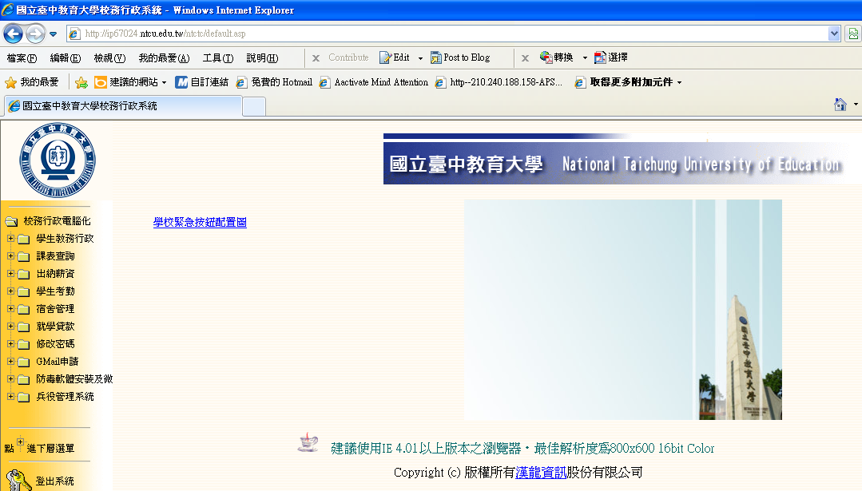

（4） 106年大專校院役男申請分階段常備兵役軍事訓練:依內政部役政署公告
3.其他學生事務：
（1）學生信件：
A、郵件地址:40306臺中市西區民生路140號（AAR097188）（莊敬 234室）王小明收。
B、平信（請註明系班年級別）由各班學藝股長至班級信箱領取。
C、掛號、包裹可至總務處-相關網站-文書組-「郵務管理系統」網頁查詢個人郵件狀態；領取時則需攜帶身分證明文件，至生輔組辦公室簽收。另，系統會送出領取郵件通知至同學個人信箱，請再於校務行政系統確認e-mail是否有誤，以利寄發領取郵件通知。
（2）操場、中正樓易遺失物品，請小心留意。若遺失手機或錢包，請立即至鄰近警局（西區派出所：臺中市西區三民路一段178號）備案，並向生輔組報備。遺失身分證，請儘快至戶籍地之戶政事務所辦理掛失。遺失手機，請向電信公司辦理停話及至警局備案。遺失信用卡、提款卡者，向發卡金融機構辦理掛失，以免損失加重。
（3）學生生活學習助學金：以協助家境清寒學生順利就學為主，相關申請方式可參考生輔組網頁，大一學生如有明確經濟困難狀況，歡迎親洽生輔組。
（4）學生請假：
A、本校學生請假（公、事、病、喪假）請至校務行政系統（學生通道）登錄，及列印假單，並依序請各師長簽章，假單第一聯留存生輔組登記（請假日次日起算7天內，不含例假日），始完成請假手續。
B、學生團體公假申請由負責學生或指派代表至本校校務行政系統登錄請假資料及團體名單附件，列印紙本後攜同證明文件，依照准假權責之規定，逐級陳核批准後，第一聯交生活輔導組登記，第二聯由負責學生或代表自存。
C、請假注意事項：各類假別需附相關證明（女性生理假1日可免）；不含例假日，唯逾期8至14天內請假者，須填請假報告書及勞動服務2小時；逾期15日者（第15天起）以上恕不受理請假。
D、如無法準時完成者，可於期限內先行至生輔組向各系輔導員「展延辦理期程」。
E、請假天數3日以內由系輔導員核准；4至6日由生活輔導組長核准；7日以上由學務長核准。
（5）學生銷過：依據本校「學生彌過自新實施要點」，凡本校學生違犯校規，處大過1次以下者得申請彌過。申請辦法詳見生輔組法令規章網頁。
（6）服裝儀容：校園內穿著需得宜，上課請穿著整齊服裝，勿貪圖方便而穿著拖鞋上下課，尊重自己也尊敬他人。
（7）電梯禮儀：配合節約能源政策，短距離樓層者請儘量運用樓梯；搭乘電梯者請依序排隊，禮讓師長及行動不便者，勿爭先恐後及於電梯中喧嘩。
（8）禮貌運動：請養成向師長、同學點頭微笑、問早道好習慣，營造友善校園。
（9）上課集合不遲到，未能出席先報告，校園資訊看公告，生活輔導最重要。

（五）課外活動指導組
1.社團簡介
嚮往大學生活的多姿多采，千萬不能錯過的是學業、社團、戀愛三學分，本校社團
活動五花八門、各具特色，韻律舞動人生、武術強健體魄，鼓勵學生參與社團學習，培養
正確的學習態度、表達與溝通能力、穩定度與抗壓力等許多終身受用的寶藏，更增添精彩
充實的生活。
這裡提供學術、服務、學藝、康樂、聯誼、自治等五十餘個不同性質的社團，學術性
社團重視人文氣息、宗教研究；服務性社團透過服務的過程中成就自己，學習感恩及付出
的快樂；學藝性社團透過音樂充實心靈，發揮敦親睦鄰精神至社區表演；康樂性社團以休
閒康樂活動，透過活潑方式帶給大家歡樂和收穫；聯誼性社團以情感互動和生活上的互助
帶給更多人溫暖；自治性社團配合系上、社團舉辦相關講座或交流，讓同學對自己就讀的
科系有更大的認同感等。許多寶藏等你來挖掘哦！
自治性社團 | 學術性社團 | 服務性社團 | 學藝性社團 | 康樂性社團 | 聯誼性社團
學生會 | 思辯言風社 | 春暉社 | 天聲古箏社 | 空手道社 | 僑外生聯誼會
學生代表大會 | 領袖社 | 慈青社 | 鐸聲合唱團 | 棒壘社 | 原汁原味社
各學系系學會 | 信望愛社 | 形象大使團 | 大漢國樂團 | 女子籃球社 | 原汁原味社
畢業生代表  委員會 | 福智青年社 | Special義工隊 | 海韻吉他社 | 熱舞社 | 原汁原味社
畢業生代表  委員會 | 禪悅佛學社 | 崇德青年  服務社 | 熱門音樂社 | 奇幻桌上研習社 | 原汁原味社
畢業生代表  委員會 | 欒風咖啡社 | 愛IV飛颺國際志工社 | ACG動畫社 | 國際標準舞社 | 原汁原味社
畢業生代表  委員會 | 傳燈社 | 愛IV飛颺國際志工社 | 采風攝影社 | 男子籃球社 | 原汁原味社
畢業生代表  委員會 | 活水供應社 | 賃居服務社 | 臺灣戲曲社 | 中師排球  研討社 | 原汁原味社
畢業生代表  委員會 | 聖經追求社 |  | 響鼓社 | 中師排球  研討社 | 原汁原味社
畢業生代表  委員會 | 仙人掌與多肉植物研究社 |  | 響鼓社 | 蝶影國際  民俗舞蹈社 | 原汁原味社
畢業生代表  委員會 | 發明創意  研究社 |  | 手橋手語社 | 蝶影國際  民俗舞蹈社 | 原汁原味社
畢業生代表  委員會 | 摸索Mul-thought |  | 電影戲劇社 | 造夢魔術社 | 原汁原味社
畢業生代表  委員會 | 摸索Mul-thought |  | 翰墨書藝社 | 中教大劍道社 | 原汁原味社
畢業生代表  委員會 | 天文研習社 |  | 中教大  微電影社 | 足球推廣社 | 原汁原味社
畢業生代表  委員會 | 文稻筆耕社 |  | 旭風青年  管樂團 | 飛鏢社 | 原汁原味社
畢業生代表  委員會 | 以色列與  時代訊息社 |  | 嘉禾弦樂社 |  | 原汁原味社
2、社團105學年度榮譽榜及特色活動介紹如下
105學年度
 | 社團 | 活動內容
特色活動 | 海韻吉他社 | 期中成果發表
特色活動 | 造夢魔術社 | 1.期初迎新成發  2.造夢之夜-興夢谷 中教中興聯合成發
特色活動 | 熱門音樂社 | 1.期初成發暨迎新茶會  2.期末中國醫暨中較大聯合成發
特色活動 | 電影戲劇社 | 1.大中八計畫  2.金蕉獎比賽
特色活動 | ACG動畫社 | 第25屆動畫周-這次的動畫週沒有名字
特色活動 | 仙人掌與多肉植物  研究社 | 1.多肉樂翻天  2.仙人掌與多肉植物週
特色活動 | 大漢國樂團 | 四校聯合成果發表
特色活動 | 蝶影國際民俗舞蹈社 | 舞跡可循-北中南大專院校聯合舞展
特色活動 | 響鼓社 | 承-第六屆期末成果發表
特色活動 | 福智青年社 | 1.卡片傳恩情  2.蔬食展  3.大輪ㄟ聯播網-邵大倫的精采聲涯  4.幸福之舟  5.母親節卡片傳恩情
特色活動 | 女子籃球社 | 1.全國中正盃校際籃球賽  2.大專籃球聯賽  3. 105學年度木鐸籃球運動盃賽
特色活動 | 特殊教育學系 | 1.北區特殊教育學系大專盃  2.南區特殊教育學系大專盃
特色活動 | 幼兒教育學系 | 第22屆幼幼盃運動會
特色活動 | 區域與社會發展學系 | 第12屆全國教育大學社會相關學系大專盃
特色活動 | 數學教育學系 | 105學年度中部地區大專數學盃運動會
特色活動 | 音樂系 | 105學年度全國大專院校音樂系籃球盃賽
服務學習 | 大漢國樂團 | 三校聯合暑期文化服務隊
服務學習 | Special義工隊 | 赤子心兒童EQ營
服務學習 | 如來實證社 | 感恩的心
服務學習 | 熱門音樂社 | 搖滾冬令營
服務學習 | 傳燈社 | 老人關懷
服務學習 | 采風攝影社 | 流浪動物攝影宣傳
服務學習 | 仙人掌與多肉植物  研究社 | 多肉保護計畫
優良事蹟 | 大漢國樂團 | 1.全國學生音樂比賽 甲等  2.全國大專院校社團評鑑 特優
優良事蹟 | 特殊教育學系 | 北區特殊教育學系大專盃  男子籃球 季軍  女子籃球 季軍  女子排球 季軍  羽球團體 冠軍  羽球女雙 第一名
優良事蹟 | 區域與社會發展學系 | 第12屆全國教育大學社會相關學系大專盃  女子籃球 冠軍  女子排球 亞軍  男子排球 季軍  羽球團體 亞軍 季軍
優良事蹟 | 數學教育學系 | 105學年度中部地區大專數學盃運動會  男子籃球 六強  女子籃球 第三名  男子排球 第四名  女子排球 第三名  女子羽球 第三名  男子羽球A 六強  男子羽球B 十二強
優良事蹟 | 音樂學系 | 105學年度全國大專院校音樂系籃球盃賽  男子籃球 八強  女子籃球 季軍
優良事蹟 | 形象大使團 | 全國大專院校社團評鑑優等
3、認識本校服務學習
服務學習（Service-Learning）的理念源自美國，它是一種「服務」與「學習」並重的經驗教育，期能由此教學模式，提供學生實務經驗，透過實際服務與老師課堂所教授之知識技能相互融合，達到真正學以致用的目標及養成服務奉獻的精神。
本校為培育學生服務奉獻精神，培養學生勤奮、自律、負責、誠樸之美德，特別規劃36小時（上下學期各18小時）服務學習活動，參與對象為大一新生及轉學生，於空堂或共他適當時間實施。
（1）服務學習時數分配如下表：

共4小時（一學年）
愛校服務

共8小時（一學年）

愛系服務

共4小時（一學年）

服務講座

共20小時（一學年）

專業服務

（2）服務學習內容規劃：
A.愛校服務：
由服務學習大隊長及學務處課指組承辦人員帶領同學進行愛護校園及附近社區環境活動，透過清掃校園公共區域增進學生對學校環境之認識，更將服務範圍擴及至鄰近社區。服務時間及地點將於開學後另行通知。

B.愛系服務：
透過協助執行系辦交代事項及清掃各學系所屬公共環境藉以增加對所學向心力。各學系均安排一名學長姊擔任服務學習小組長，由小組長帶領同學進行愛護系所之服務活動，服務時間及地點將於開學後由小組長另行通知。
C.服務學習講座：
於學期中利用校訂班會時間，邀請服務學習領域的專家，透過演講者分享讓學生認識服務學習之內涵、建立正確服務觀念，並一起分享彼此的學習與成長。106學年度第一學期四場服務學習講座安排於週二班會時間，其日期、地點及參加學院如下：
日期 | 場次 | 時間 | 地點 | 參與大一班級
10/3 | 人文學院 | 15:30  〡  17:30 | 求真樓音樂廳 | 區社、臺語、音樂、美術、語教
10/24 | 管理學院 | 15:30  〡  17:30 | 求真樓音樂廳 | 國企、文創、諮心、英語
10/31 | 教育學院 | 15:30  〡  17:30 | 求真樓音樂廳 | 教育、特教、幼教、體育
11/7 | 理學院 | 15:30  〡  17:30 | 求真樓音樂廳 | 數教、資工、數位、科教
【註: 因考量場地之容量，諮心系、英語系調整至其他場次】
D.專業服務學習：
由各學系及學生社團發揮其專長領域並組成「服務學習」團隊，走出校園擴大服務範圍至偏遠地區、弱勢機構、鄰近社區…等單位，依受服務機構實際需要進行各項服務，各學系帶領者為大一導師亦或學系指定老師。
（3）服務學習幹部及職掌介紹：
各學系推派一名具有服務熱忱且認真負責之小組長，負責掌握學生確實完成服務學習，即時反應實際服務所遭遇困難等相關事宜。
職稱 | 系別 | 姓名 | 職稱 | 系別 | 姓名
大隊長 | 教育學系 | 林亭安 | 小組長 | 臺灣語文學系 | 曾華宣
大隊長 | 區域與社會發展學系 | 林恩愛 | 小組長 | 英語學系 | 楊宜瑄
大隊長 | 資訊工程學系 | 劉柏凱 | 小組長 | 美術學系 | 張蕎伃
大隊長 | 音樂學系 | 陳祝安 | 小組長 | 音樂學系 | 王新丞
 |  |  | 小組長 | 諮商與應用心理學系 | 王鈺婷
小組長 | 教育學系 | 謝怡呈 | 小組長 | 數學教育學系 | 簡毓萱
小組長 | 特殊教育學系 | 歐叡陽 | 小組長 | 科學教育與應用學系 | 張高鳴
小組長 | 幼兒教育學系 | 游佩諠 | 小組長 | 資訊工程學系 | 王正弘
小組長 | 體育學系 | 賴建嘉 | 小組長 | 數位內容科技學系 | 曾雅均
小組長 | 語文教育學系 | 吳萬薇 | 小組長 | 國際企業學系 | 鄭喬心
小組長 | 區域與社會發展學系 | 謝潔怡 | 小組長 | 文化創意產業設計與營運學系 | 蘇詩婷
《有關服務學習詳細細節,請參閱「本校學生服務學習實施暨成績考查辦法」或至學務處課指組詢問》
（4）服務學習 Q & A：
Q1：服務學習有關學生之考察與獎懲？
A1：學生服務學習考查以每學期完成18小時者，於成績單上登錄通過；未通過學生需於一年內完成補做，並於大學畢業前完成所有服務學習時數始得畢業。
Q2：服務學習有關學生之權利？
A2：通過服務學習學生始得申請校內工讀、校內各項獎學金、菁英獎選拔、學生團體代表及畢業時五育獎之甄選。
Q3：未完成服務學習如何補做？
A3：1.先確認未完成之項目及時數。
2.找各學系小隊長安排登記。
3.完成後請繳交補作單及相關附件《需含紙本及電子檔》。
Q4:服務學習補做相關表單?
A4：請至學校首頁-行政系統-學務處-課指組-服務學習-下載專區下載

4、國立臺中教育大學辦理校內外獎助學金一覽表
 | 名稱 | 申請單位 | 備註
校內獎助學金 | 1.成績優良獎學金（菁英獎） | 學務處  課指組 | 本校大學部二、三、四年級學生，每學年每班各一名。
校內獎助學金 | 2.代辦簡茂發先生獎學金、黃金鰲先生紀念獎學金、居葆輝教授長青數理化特優獎學金 | 學務處  課指組 | 每學年各一名
校內獎助學金 | 3.清寒優秀學生獎學金 | 學務處  課指組 | 家庭持有低收入證明、父母親持有殘障手冊、或有其他有明確經濟困難事實證明者均可申請，每名1萬元。每學年30-50名。
校內獎助學金 | 4.校友總會獎學金 | 學務處  課指組 | 大學部成績優異者，前一學年學科平均85分以上，操行80分以上或有特殊優良表現者，清寒者優先，每名六仟元。每學年每系一名。
校內獎助學金 | 5.大專校院弱勢學生助學計畫-助學金 | 學務處  課指組 | 家庭年收入70萬元以下者並符合其利息收入及固定資產之規定;分為五個級距，補助5,000~16,500元，第一學期申請，扣抵於第二學期學雜費。
校內獎助學金 | 6.生活學習助學金 | 學務處  生輔組 | 凡本校學生完成服務學習之「愛校服務」及「愛系服務」，可經各單位師長推薦或自行至學務處生輔組提出申請。
校內獎助學金 | 7.清寒僑生獎學金 | 學務處  生輔組 | 前學期學業成績為班上前50%，操行成績80分以上，每學年獎學金1萬元。
校內獎助學金 | 8.研究生助學金 | 各系辦 | 每一獎助單位為新臺幣2,000元，每月最高以不超過5個單位為限。每學年之發給：新生自註冊之月份起，二年級以上學生自八月份起，並均發至翌年七月底止。但畢業生則發至畢業之次月止。
校內獎助學金 | 9.外籍生獎學金 | 國研處 | 第一學年提供新臺幣5萬元獎學金，第二學年開始依據學生成績每名每個月給予新臺幣2,000至6,000元獎學金。
校內獎助學金 | 10.卓越師資培育獎學金 | 師培暨  就輔中心 | 各師資培育學系一年級師資生，未領取教育部核發之公費及其他獎助學金，經過甄選錄取者，每月可領8,000元獎學金。
校內獎助學金 | 11.特殊教育學生獎助學金 | 特教中心 | （一）身心障礙學生領有身心障礙手冊者，其上學年學業平均80分以上，發給獎學金，其上學年學業平均70分以上，發給助學金。  （二）資賦優異學生，曾於最近三年內參加政府核定有案之國際性競賽或展覽表現優異，獲得前五名之成績或相當前五名之獎項，並領有證明者，發給獎學金。
急難  救助金 | 1.急難救助金 | 學務處  課指組 | 學生家庭或本人遭遇事故，提供急難救助金協助就學，每案最高肆萬元。
急難  救助金 | 2.校友總會急難救助金 | 學務處  課指組 | 5,000~20,000元
急難  救助金 | 3.教育部學產基金急難救助金 | 學務處  課指組 | 視申請案件核定金額
急難  救助金 | 4.行天宮急難救助金 | 學務處  課指組 | 視申請案件核定金額
其他 | 校外獎助學金 | 學務處  課指組 | 各縣市政府、基金會及同鄉會所提供，每學年約有百餘種獎助學金。

更詳細的資訊請上網站參閱http://sa.ntcu.edu.tw/news.php?type=4&unit=5
（六）諮商中心
大學校園生活的好伙伴~認識學務處諮商中心
親愛的大一新鮮人，歡迎來到國立臺中教育大學！在充滿多采多姿的大學生活中，有時難免會遇到一些令人傷腦筋的事情，而當你不知找誰分享自己的心情或是沒人可以商量解決之道時，請記得學校裡有一個可以陪你分享酸甜苦辣的地方。可以幫助同學們探索自我、發揮個人潛能，在大學生活、人際、學習、生涯規劃有良好的適應！歡迎你/妳的到來！
※諮商中心服務介紹
1.個別諮商：聘請專業的諮商輔導老師，陪伴同學們一起面對人生的各種疑惑，尋找自 己的人生方向，讓生活過得更美好!同學可從校內網路至本中心網頁進行線上諮商預約申請! http://counseling.ntcu.edu.tw/index.php
2.團體諮商：透過不同活動主題的帶領，幫助成員了解自己、認識新朋友，讓成員分享經驗與想法，彼此相互支持與關懷，並將在團體中所學能實際運用到生活中幫助自己。本學期辦理主題如下，歡迎同學踴躍報名，全程免費，名額有限喔！
活動主題 | 超能力少年少女  -性別自我探索成長團體 | 聽你、聽我  -人際成長團體 | 耕在心田、植出未來  -園藝治療生涯團體
招募對象 | 對性別自我探索有興趣的同學，本校學生約6-8人。 | 對於人際相處想更得心應手的同學，本校學生約6-8人。 | 對於想要透過以自然創意方式探索自我生涯方向的同學，本校學生約6-8人。
活動時間 | 106/10/16-12/11共八週  每週一PM6:00-8:00 | 106/10/17-12/12共八週  每週二PM6:00-8:00 | 106/10/18-12/13共八週  每週三PM6:00-8:00
3.心理測驗：透過各類標準化心理測驗工具，來幫助了解自己的性向、職業興趣、人格特質等方面。大一新生們還有心理健康測驗服務，協助對自我情緒與壓力調適有初步的認識喔！
4.心理健康推廣活動：每學期辦理多元主題型式之心理健康推廣活動，如班級輔導講座、專題演講、電影賞析、心輔週等，增進同學們自我照顧的知識與能力。
5.心輔志工：主要任務為協助推廣校內各項心理健康輔導活動，擔任志工將有機會學習助人技巧、探索自己、認識溫暖的朋友，並累積活動策劃的經驗，進而將所學到的心理健康相關知識自助助人！有興趣的同學們，歡迎你們的加入喔！
※位置：教育樓一樓B107 ※聯絡電話：04-22183177-3178
※網址：http://counseling.ntcu.edu.tw/ ※信箱：scc@mail.ntcu.edu.tw
（七）衛生保健組
美麗人生需要擁有身心皆健康，適時的健康管理、心理調適才能健康愉快過生活。衛保組提供『健康、安全、溫馨、關懷』的專業照顧與服務，協助學生在學校裡『快快樂樂的學習、平安健康的成長』。
※健康中心所在位置：本校有二個健康中心，（1）民生校區健康中心位於教育樓一樓（B105），服務時間為星期一至星期五8:00-17:30（中午不休息），連絡分機為3174、3175。（2）英才校區位於英才樓1樓（R111），服務時間為星期一至星期五8:00-12:00及13:30-17:30（中午休息），寒暑假不開放提供服務，連絡分機為8119。
※健康醫療保健服務項目：
1.學生團體保險：受理學生理賠申請；106學年度由遠雄人壽保險股份有限公司得標承保。
2.新生入學體檢：大一新生體檢：時間於106年09月13日（三）上午8：00～15：30；檢查當天無法參加之新生，需於 09月30日前自行至童綜合醫院健檢中心補檢。
3.門診醫療諮詢：內科時間為每週一~五上午8:30~9:30由朱欽明醫師看診；中醫時間為每週二下午14:00~17:00由王偉州醫師看診（民生校區）；護理人員並給予適時衛教。
4.緊急傷病處理：常見學生發生車禍外傷或運動傷害，甚至是到校人員傷病之緊急處理；為提供學生更完善的照護，中午照常開放不休息（民生校區）。
5.健康觀察：提供師生身體不適者之休息及觀察場所。
6.健康諮詢服務：提供有關健康或疾病問題之諮詢及其他的相關就醫資訊。
7.醫療器材提供：急救箱、熱冰敷袋、拐杖、輪椅出借並提供體脂肪測量、身高、體重、血壓測量等相關醫療服務（民生校區）。
8.社區醫療院所合作：本校與附近共計30家醫療院所特約，以提供全校師生更完善的醫療照顧（附件一）。
9.校園環境衛生：106學年度第1學期各班打掃教室依據各班開班會教室分配，如有任何問題請於106年09月19日（二）衛生股長會議當日由各班衛生股長與本組聯繫更換教室。第三週106年10月2日（一）開始評分，每月由學務處衛生保健組公告各年級、各系成績排名。 請各班衛生股長規劃安排人員打掃，打掃時間於週一、三、五，中午12：00～12：30；評分項目包括地板、黑板、桌椅、走廊。
10.傳染病防治：需要大家的配合，如流感防治，請注意以下事項
●流感（含禽流感）預防保健
1.個人預防保健應注意事項
（1）加強個人衛生習慣的養成，勤洗手，避免接觸傳染。
（2）如有出現類流感症狀，如有發燒、咳嗽等症狀，請及早就醫，以防嚴重
併發症；就醫後宜盡量在家休息，減少出入公共場所；於咳嗽或打噴嚏
時，以手帕或衣袖捂住口鼻，避免病毒傳播。
（3）隨時關心與注意同學之健康與請假情況，如發現異常請假，應主動關心
瞭解，若為流感確診病例，應通知各系辦人員或學務處衛保組、軍訓室、
校安中心，以便進行必要之通報及預防措施。
2.居家照護注意事項
（1）注意居家環境衛生及環境良好通風。
（2）盡量少出入擁擠之公共場所或與病患接觸。
（3）注意營養、均衡飲食、適度運動及充足睡眠，以增強個人的免疫力吃東西前、如廁後須加強洗手。
（4）經醫師診斷感染流感時，除依醫師指示接受治療，並盡量在家休養至症狀解除後24小時始返校上課，儘量不要外出參加活動，以避免傳染他人。
（5）如出現呼吸短促、呼吸困難、發紺、血痰或痰液變濃、胸痛、意識改變、低血壓或高燒38.5°C持續48小時以上等流感危險徵兆者，應儘速送醫院治療，以降低流感威脅。
3.流感防治相關訊息連結網站：
可參閱衛生署疾病管制局網頁http://www.cdc.gov.tw，或撥打民眾疫情通報及諮詢免付費專線1922洽詢。
4.流感（含禽流感）學校通報流程：
各單位教職員工生經醫師確定罹患流感時，請通知各系所（單位）→再由各系所（單位）填寫通報單通報衛生保健組→由衛生保健組通報軍訓室（校安中心）→由校安中心通報教育部。
□通報單如附件二
□填寫通報單後逕送衛生保健組
衛生保健組電話：2218-3174或2218-3175
軍訓室（校安中心）24小時通報專線：2218-3299
●結核病預防保健
1.保持良好的個人及環境衞生。
2.建立健康的生活模式，保持均衡的飲食習慣，有足夠的運動和休息。
3.保持雙手清潔，用正確的方法洗手。
4.雙手被呼吸系統分泌物弄污後（如打噴嚏後）要立即洗手。
5.打噴嚏和咳嗽時要掩著口和鼻，並妥善清理口鼻排出的分泌物。
6.出現與結核病相似的病徵時要迅速求診，特別是咳嗽持續超過一個月者。
7.按照免疫注射計劃表接受卡介苗防疫注射。
●愛滋病預防方法
1.固定性伴侶，且正確使用保險套，隔絕性器官直接接觸及體液的接觸。
2.避免不必要的輸血，避免與人共用刮鬍刀、牙刷及空針。
3.婚前及產前應篩檢避免傳染胎兒。

國立臺中教育大學特約醫院一覽表
附件一
醫院名稱 | 住址、電話 | 特 約 內 容 | 合約到期日
衛生福利部  臺中醫院 | 臺中市西區三民路一段199號  2229-4411 | ★提供受檢事業單位依制式健檢套餐以健保價9折收費 ★ 員工及合約機構所屬家屬，自行至本院健檢享9折優惠 ★學生、員工持 有重大傷病、福保，領有身心障礙手冊及70歲以上老人者免門診掛號費；持重大傷病、福保者並免收急診掛號費 | 106/12/31
澄心堂中醫診所 | 臺中市三民西路99號  2372-6633 | ★門診掛號費減免50元 | 106/12/31
德濟中醫診所 | 臺中市北區五權路488-8號  2203-8799 | ★門診掛號費減免50元 | 107/12/31
侑馨中醫診所 | 臺中市美村路一段366號  2302-0557 | ★全校學生門診掛號費減免50元 ★教職員工門診掛號費免費 ★診所內提供之自費項目（含保養食品）以95折優惠（不含減重埋線） | 107/12/31
抱樸堂  中醫診所 | 臺中市西區柳川東路二段196號1樓  2223-1150 | ★門診掛號費減免50元 | 107/12/31
新世代  牙醫診所 | 臺中市北區太平路62號  （太平國小旁）  2223-5488 | ★免掛號費（自負額自行負擔）  ★初診送潔牙組盒乙套（或其他贈品按當月實際贈品為主）  ★齒列矯正、人工植牙、牙齒美白、全口假牙、醫療處置（非健保給付項目）九折優惠，自費療程不可轉移至不同診所付費 | 108/05/31
長榮牙醫診所 | 臺中市西區公益路389號  （東興路口）  2320-5566 |  | 108/05/31
京典牙醫診所 | 臺中市西屯區福星路440號  （麥當勞正對面）  2702-6600 |  | 108/05/31
名人牙醫診所 | 臺中市北區大雅路448-2號  （漢口路口）  2293-8899 |  | 108/05/31
聯強牙醫診所 | 臺中市南區復興路一段519號（工學路口）  2261-6622 | ★免掛號費（自負額自行負擔）  ★初診送潔牙組盒乙套（或其他贈品按當月實際贈品為主）  ★齒列矯正、人工植牙、牙齒美白、全口假牙、醫療處置（非健保給付項目）九折優惠，自費療程不可轉移至不同診所付費 | 108/05/31  108/05/31
遠傳牙醫診所 | 臺中市大里區益民路二段183.185號（大里高中旁）  2485-3333 |  | 108/05/31  108/05/31
新欣牙醫診所 | 臺中市大里區塗城路822號  2493-9922 |  | 108/05/31  108/05/31
維欣牙醫診所 | 臺中市東區大智路273號  2283-0088 |  | 108/05/31  108/05/31
佳鴻牙醫診所 | 臺中市北屯區東山路一段239-5號（近軍功路）  2435-0111 |  | 108/05/31  108/05/31
冠傑牙醫診所 | 臺中市南屯區永春南路31號1樓（嶺東下忠勇路口）  2382-1599 |  | 108/05/31  108/05/31
晶緻美學牙醫診所 | 臺中市西屯區黎明路379號  （西屯派出所旁）  2451-3222 |  | 108/05/31  108/05/31
君悅美學牙醫診所 | 臺中市大雅區中清南路165.167號（麥當勞旁）  2567-1588 |  | 108/05/31  108/05/31
全心美學牙醫診所 | 臺中市西屯區中工三路190號  2358-9386 |  | 108/05/31  108/05/31
全家美學牙醫診所 | 臺中市北屯區中清路99-71號  2292-2889 |  | 108/05/31  108/05/31
中悅牙醫診所 | 臺中市太平區宜昌路508號  2270-2998 |  | 108/05/31  108/05/31
格尚美學牙醫診所 | 臺中市西屯區  市政北一路1號1樓  2251-5999 |  | 108/05/31  108/05/31
仁欣牙醫診所 | 臺中市大里區成功路518號  2492-7666 |  | 108/05/31  108/05/31
君悅美學牙醫診所 | 雲林縣斗六市  雲林路一段223號  05-5340555 | ★門診掛號費50元（自負額自行負擔） ★初診送潔牙組盒乙套（或其他贈品按當月實際贈品為主） ★齒列矯正、人工植牙、牙齒美白、全口假牙、醫療處置（非健保給付項目）九折優惠，自費療程不可轉移至不同診所付費 | 108/05/31
亞緻牙醫診所 | 臺中市清水區中山路357號  2622-1066 | ★門診掛號費50元（自負額自行負擔） ★初診送潔牙組盒乙套（或其他贈品按當月實際贈品為主） ★齒列矯正、人工植牙、牙齒美白、全口假牙、醫療處置（非健保給付項目）九折優惠，自費療程不可轉移至不同診所付費 | 108/05/31
新陽明  眼科診所 | 臺中市北區五權路232號  2202-7000 | ★各科門診掛號費50元 ★各項自費藥品9折優惠 ★ㄧ年乙次免費10項視力健康檢查---採預約制 ★雷射近視手術享團體特惠價，再折2000元 ★高度近視微型鏡片植入優惠折價3500元 ★兒童近視控制折價2000元 ★配鏡優惠折價500元（特價品除外） ★以上優惠不得與其他專案併用 | 107/12/31
尖端牙醫診所 | 雲林縣斗六市中山路392號  （雲科大旁）  05-5340555 | ★門診掛號費50元（自負額自行負擔） ★初診送潔牙組盒乙套（或其他贈品按當月實際贈品為主） ★齒列矯正、人工植牙、牙齒美白、全口假牙、醫療處置（非健保給付項目）九折優惠，自費療程不可轉移至不同診所付費 | 108/05/31
麗緻牙醫診所 | 雲林縣虎尾鎮  林森路二段122號  05-6320966 | ★門診掛號費100元（自負額自行負擔） ★初診送潔牙組盒乙套（或其他贈品按當月實際贈品為主） ★齒列矯正、人工植牙、牙齒美白、全口假牙、醫療處置（非健保給付項目）九折優惠，自費療程不可轉移至不同診所付費 | 108/05/31
麗緻牙醫診所 | 南投縣埔里鎮中正路432之2號（中華電信斜對面）  049-2900606 | ★門診掛號費50元（自負額自行負擔） ★初診送潔牙組盒乙套（或其他贈品按當月實際贈品為主） ★齒列矯正、人工植牙、牙齒美白、全口假牙、醫療處置（非健保給付項目）九折優惠，自費療程不可轉移至不同診所付費 | 108/05/31
品誠牙醫診所 | 臺中市西區民生路167-1號2220-0866 | ★免掛號費（自負額自行負擔） | 106/12/31
樂恩診所 | 臺中市西區民生路167-1號2220-0866 | ★門診掛號費30元  （自負額自行負擔） | 106/12/31

國立臺中教育大學流感（含禽流感）通報單
附件二
通報單位/班級： 填表日期：
通報病例資料
姓名 |  |  | 班級/單位 |  |  |  | 學號
性別 | □男 □女 |  | 聯絡電話
通報人資料
通報人員 |  |  |  | 職稱
通報時間 |  |  |  | 聯絡電話
就醫情形
發 病 時 間： 年 月 日
症狀：□發燒 ℃ □咳嗽 □頭痛 □肌肉酸痛 □喉嚨痛
□噁心 □呼吸短促 □腹瀉 □呼吸困難 □發紺
□胸痛 □血痰或痰液變濃 □意識改變
□高燒（>38.5℃）持續48小時以上
□其他
就醫日期： 年 月 日 確診時間：
醫療院所名稱：
診斷情形：□ 疑似病例 □ 確定病例A型 □ 確定病例B型
□ 其他型：
個 案 現 況：□ 隔離治療（ 年 月 日至 年 月 日）
□ 住院治療（ 年 月 日至 年 月 日）
□ 在家休養（ 年 月 日至 年 月 日）
□ 其他情形，請說明：
目前處理情形
- 已通知本校校安中心 □其它
目前追蹤情形
備註：

肆、總務處的服務
一、單位組織圖

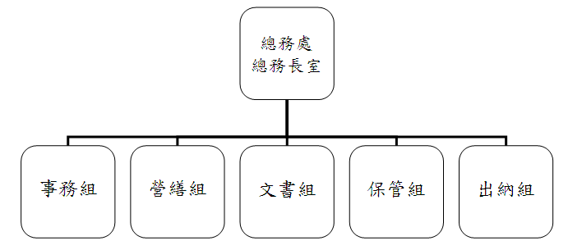
二、服務業務簡介與承辦人聯絡表
單位 | 服務業務簡介 | 業務承辦人（分機）
營繕組 | 綜理營繕組業務。 | 鄭仁福組長（3203、  jzf@mail.ntcu.edu.tw）
營繕組 | 全校飲水機保養維護。  緊急按鈕求救系統及門禁系統等管理維護。  職業安全衛生及校園環境保護等管理業務。 | 戴宜玲小姐（3243、  i298900@mail.ntcu.edu.tw）
營繕組 | 全校建物（學生宿舍、求真樓）管理維護。  監視系統、消防設備及電梯等管理維護。 | 張博堯先生（3204、  py5414@mail.ntcu.edu.tw）
營繕組 | 全校建物（除學生宿舍、求真樓）管理維護。 | 黃家寅先生（3205、  paulhwa@ms3.ntcu.edu.tw）
事務組 | 綜理事務組業務 | 黃子玲組長（3195、anita34@mail.ntcu.edu.tw）
事務組 | 警衛業務 | 蘇倉永先生（3202）
事務組 | 招待所住宿 | 高慧容小姐（04-22183636、  ntcu_house@mail.ntcu.edu.tw）
事務組 | 場地借用 | 阮瑩小姐（3377、  ntcuplace@gmail.com）
出納組 | 綜理出納組業務 | 王秀美組長（3186、nba@mail.ntcu.edu.tw）
出納組 | 學雜費繳費單製作、收款作業  一萬元以下零用金付款作業  教務處外投幣機及圖書館投幣機收費 | 羅玥茹小姐（3187、lur@mail.ntcu.edu.tw）
出納組 | 一萬元以上付款業務  帳務報表業務 | 羅婉華小姐（3188、wanhua@mail.ntcu.edu.tw）
出納組 | 所得扣繳申報業務  薪資鐘點費製單發放 | 洪嘉惠小姐（3189、9370@mail.ntcu.edu.tw）
保管組 | 綜理保管組業務 | 朱瑜華組長（3183、wywy@mail.ntcu.edu.tw）
保管組 | 不動產相關業務 | 黃素幸小姐（3182、psyche@mail.ntcu.edu.tw）
保管組 | 財產增置及年度盤點業務 | 黃富熏小姐（3184、fuhsun@mail.ntcu.edu.tw）
保管組 | 非消耗品財產及消耗品報廢業務 | 朱欣穎小姐（3185、ee0016@ms3.ntcu.edu.tw）
文書組 | 綜理文書組業務  學校印信保管與蓋用 | 周靜宜組長（3190、  jyjou@mail.ntcu.edu.tw）
文書組 | 檔案管理  文書系統管理 | 吳冠麟先生（3194、  wu168@mail.ntcu.edu.tw）
文書組 | 收發文及分文作業  協助檔案應用及協助用印事宜 | 朱秀珍小姐（3191、  chc@mail.ntcu.edu.tw）
文書組 | 郵件收發 | 袁冰瑩小姐（3376、  yuan0625@mail.ntcu.edu.tw）

三、總務處各組重要宣導事項

（一）文書組：
1. 大學部學生如有信件包裹寄至學校，務請詳細註明（1）系所班級、（2）學號、（3）姓名（英文姓名者，請與校務行政系統相同），以利本組分類。大學部學生之信件包裹分由學生事務處生活輔導組處理，請大學部同學憑學生證或其他身份證明證件親自至生輔組詢問領取（掛號、平信、限時皆同）。
2. 碩博士班學生如有信件包裹寄至學校，務請詳細註明（1）系所班級（註明碩、博班）、（2）學號、（3）姓名（英文姓名者，請與校務行政系統相同），以利本組分類。碩博班學生之信件包裹分至各系所處理，請碩博班同學至系所辦公室詢問領取（掛號、平信、限時皆同）。
3.注意事項：本校自103年12月底啟用郵務管理系統，各類掛號郵件於登錄該系統後，系統將寄出E-mail通知個人領取郵件（如於校務行政系統未填寫E-mail，則無法收到E-mail通知）。同學如收到宅配公司之電話或簡訊，務請先至郵務管理系統（http://mailsystem.ntcu.edu.tw/）查詢郵件狀態，以確定郵件領取地點，學生請輸入「姓名、學號」登入查詢。亦可登錄校務行政系統內查詢郵務系統。
（二）保管組：
1.校內各項財物均為國有公用財產（如教室、學生研究室、社團），請妥善使用。並於使用後物歸原處。對於已達使用年限且不堪使用之財物，請向財物保管人反映，俾辦理減損及財物繳回作業。
2.各項財物依規定均貼有財產標籤，請勿撕毀，俾利管理。
（三）出納組：
- 學雜各費繳費單查詢及列印：
本校為響應環保節能減紙政策，不郵寄學雜費及各種費用繳費單，請同學逕至學校首頁學雜費專區查詢各項費用繳費單開放列印及繳費期限，並至臺灣銀行學雜費入口網站（https://school.bot.com.tw），查詢繳費金額及銷帳編號後，以網路銀行、網路信用卡或實體ATM轉帳繳費，或是直接下載列印繳費單至超商、臺銀各分行或郵局繳費，繳費單收據亦可於臺灣銀行網站下載。
2、申請成績單、參加檢定或其他各項證明工本費等，請至圖書館或教務處外投幣機繳費，再持繳費收據至各承辦單位辦理。
3、工讀費支付款項查詢：
工讀單位完成請購程序，出納組送銀行辦理匯款後，同學可逕至學校網頁查詢工讀費入帳日期，查詢方式如下：學校首頁/資訊服務/校務行政系統/出納支付款項查詢http://cashier.ntcu.edu.tw/輸入帳號密碼（帳號、密碼預設為身分證號碼）後查詢。
（四）事務組：
1、借用校內場地或設備須事先申請，場地使用需收取清潔費及人事費，請妥善使用。
2、招待所提供學生與家長及貴賓蒞校洽公時臨時住所，歡迎借用。
（五）營繕組：
1.資源回收：本校教室內均未設置垃圾筒，請同學確實落實資源回收自行攜至各大樓公共區域之資源回收箱分類回收，其分類為：一般垃圾、資源垃圾、廢紙類、廚餘、廢光碟、廢手機等。
2.本校為推動節能減碳，每年4月、5月、6月、9月、10月、11月教室冷氣空調應於上午9點後、室溫28℃以上才可開啟，其冷房溫度設定以26-28℃為宜。
3.非上課時間自修或討論，應優先至圖書館或其他已提供照明及空調之公共區域為宜；並養成隨手關燈、珍惜資源等良好習慣。
4.飲用水管理：本校於公共空間共設有148臺飲水機，提供安全衛生之飲用水。全校飲水機分佈平面圖及水質檢驗資料，均可於總務處網頁查詢下載。
5.進出實驗室之同學，請務必遵守本校相關安全衛生管理規章及機械設備操作之標準作業程序；未經老師允許，不得擅自操作實驗室內相關儀器設備。
6.每年定期辦理新進教職員及學生必要之安全衛生教育訓練，同學應依校方通知接受教育訓練；未接受教育訓練者，不得從事相關作業。

伍、國際及兩岸事務暨研究發展處（推動國際化學習）

一、單位組織圖
國際及兩岸事務
暨研究發展處

創新育成中心
學術發展組
國際及兩岸事務組組
產學合作組

二、服務業務簡介與承辦人聯絡表
單位 | 服務業務簡介 | 承辦業務人（分機、e-mail）
國研處 | 綜理國際及兩岸事務暨研究發展處業務。 | 處長：朱海成（3676、icc@mail.ntcu.edu.tw）
學術發展組 | 綜理學術發展組各項業務。 | 組長：游森期（3673、research@gm.ntcu.edu.tw）
學術發展組 | 辦理本校研究計畫及科技部專題計畫申請等相關事宜。 | 林佩蓉（3680、research2@gm.ntcu.edu.tw）
學術發展組 | 辦理本校學報、智慧財產權等出版品相關事宜。 | 黃淑眞（3675、research3@gm.ntcu.edu.tw）
國際及  兩岸事務組 | 綜理國際及兩岸事務組各項業務。 | 組長：王脩斐（3672、icc2@gm.ntcu.edu.tw）
國際及  兩岸事務組 | 辦理國際交流參訪及合作、姊妹校簽約相關業務 | 洪慧宜（3678、ict@mail.ntcu.edu.tw）
國際及  兩岸事務組 | 國際學生的招生及獎學金相關業務、學生出國交換學習及外國學生到校交流相關事務 | 劉雅琪（3683、icst@mail.ntcu.edu.tw）
國際及  兩岸事務組 | 僑生招生業務及獨立招生業務，陸生招生業務（含轉學考）等 | 林家筠（3456、ici@gm.ntcu.edu.tw）
國際及  兩岸事務組 | 大陸交換生、國際交流推動小組會議、國際志工、學術發展計畫審查小組會議、校訊、研究倫理動物實驗、學術研究獎勵相關業務。 | 林雅婷（3674、ice@gm.ntcu.edu.tw）
國際及  兩岸事務組 | 大陸交換生、冬夏令營、學海飛颺、學海築夢 | 黃楹喬（3677、inter@gm.ntcu.edu.tw）
產學合作組 | 綜理產學合作組業務 | 組長:羅日生（3679、industry@gm.ntcu.edu.tw）
產學合作組 | 辦理產學合作、專利及研發成果加值與推廣。 | 黃楹喬（3677、inter@gm.ntcu.edu.tw）
創新  育成中心 | 綜理創新育成中心業務 | 主任:羅日生（3679、industry@gm.ntcu.edu.tw）
創新  育成中心 | 辦理創新育成中心招商、企業進駐審查、簽約、安排企業輔導等相關事宜 | 李雅棻 （3682、july3674@gm.ntcu.edu.tw）

三、國際及兩岸事務暨研究發展處宣導事項
（一）學術發展組
1.辦理學生參與科技部專題計畫申請與相關事宜。
2.辦理學術活動補助暨學術研究獎助。
3.辦理本校研究發展推動相關業務。
4.辦理學報送審與出版工作。
5.編輯與印行校訊。
6.辦理出版品統一編號申請及行政院研考會「政府出版品網」維護。
7.辦理智慧財產權宣導事宜。
8.辦理補助學生出席國際性學術會議。
（二）國際及兩岸事務組
1.協助教師、學生至姊妹校研究、參訪或學習事宜。
2.辦理兩岸學術交流事宜。
3.協助辦理交流學生相關業務。
4.協助辦理外國學者來臺參訪或講學。
5.辦理華語文暨臺灣文化冬令營。
6.辦理國際志工海外實習服務。
7.辦理外國學生招募事宜。
8.辦理海外教育展相關事宜。
（三）產學合作組
1.辦理產學合作及校內補助相關業務。
2.智慧財產權及專利成果加值與推廣。
3.辦理國科會補助產學合作研究計畫事宜。
4.辦理校外補助（委託）計畫相關事宜。
5.辦理技術授權、移轉、專利申請、轉讓相關業務。
6.辦理本校研發成果媒合與推廣事宜。
7.辦理校內技術盤點、產業資訊公告等事宜。
（四）創新育成中心
1.辦理企業審查、進駐、簽約、輔導等事宜。
2.辦理專業訓練課程、研討會、舉辦商品發表展示會及投資說明會。
3.爭取相關政府補助創新育成中心資源。
4.協助大專畢業生創業服務。
5.召開創新育成中心推動委員會。

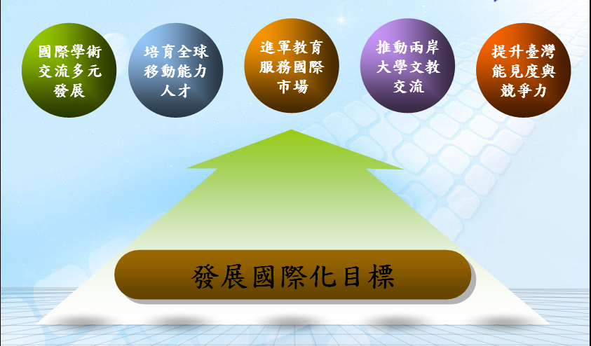

四、智慧財產權之著作權介紹
1. 何謂著作財產權
- 所謂「智慧財產權」，是各國法律為了保護人類精神活動成果，而創設各種權益或保護規定的統稱。
- 目前我國保護智慧財產權的法律包括：專利法、商標法、著作權法、營業秘密法、積體電路電路布局保護法、植物品種及種苗法、公平交易法。
- 其中，「著作權」為校園師生最常利用之智慧財產權。
2. 著作權的內容
- 著作權是智慧財產權的一種，為了保護創作發明者的權益，就以法律創設的一種權利。
- 著作權法所稱的「著作」，指屬於文學、科學、藝術或其他學術範圍的創作。
3. 著作權的內容
- 著作人依著作權法所享有的著作權分為著作人格權及著作財產權。
- 著作人所享有之著作人格權包括公開發表權、姓名表示權及禁止不當修改權。
- 著作人所享有之著作財產權因不同之著作類別分別包括重製權、公開口述權、公開播送權、公開上映權、公開演出權、公開展示權、改作權與編輯權及出租權。著作財產權可以全部或部分轉讓或授權他人行使。

4. 著作權何時取得？沒有申請著作權登記或註冊，可不可以享有著作權？
- 著作人自著作完成時即取得著作權，為徹底落實創作保護的原則，現行著作權法已完全取消著作權登記制度，著作人無從再申請著作權登記或註冊。為有效保護著作權，著作人應儘可能保存相關創作證據或以任何公開發表著作的方式，作為創作的證明。
5. 著作權保護期間有多長？
- 著作人格權隨著著作人的死亡或消滅而屆滿，但著作人死亡或消滅後，其著作人格權的保護，仍視同生存或存續，任何人不得侵害。著作財產權，存續於著作人之生存期間及其死亡後五十年。但別名著作或不具名著作、法人為著作人的著作、攝影、視聽、錄音及表演之著作財產權存續至著作公開發表後五十年。
6. 甚麼是「合理使用」？
- 著作權法在特定情形下乃對於著作人之權益作限制與例外規定，允許社會大眾為學術、教育、個人利用等非營利目的，得於適當範圍內逕行利用他人之著作，即所謂「合理使用」。
7. 「合理使用」原則
（1）利用之目的及性質
（2）著作之性質
（3）所利用之質量及其在整個著作所占之比例
（4）利用結果對著作潛在市場與現在價值之影響
8. 著作權一旦發生侵害時被害人有何法律之救濟途徑？
- 著作權一旦發生侵害時，被害人除可提刑事訴訟，要求法院科處侵害人刑事處罰外，亦可提起民事訴訟，向法院請求加害人負擔損害賠償或請求排除侵害或防止侵害。
9. 從網路下載圖片，然後在上面加一些圖形或文字做成海報，這樣會違反著作權法嗎？
- 從網頁上將他人電腦軟體、歌曲、圖片或文章下載使用，或將個人之電腦軟體、歌曲、圖片或文章上載到學校的FTP站上，都是一種重製行為，而電腦軟體、歌曲、圖片或文章都是受著作權法保護的著作，除有可主張合理使用情形下，否則應經各類著作之著作財產權人同意或授權，才不致構成著作權侵害。從網路下載圖片所做成之海報，如未經著作財產權人同意或授權，可能侵害重製權或改作權。
10. 在BBS站上所發表的文章是否受著作權法保護？站長或網友可否予以任意轉貼、收錄成精華篇或作其他利用？
- 著作權法第十條本文規定：「著作人於著作完成時享有著作權。」在BBS上所發表的文章，一旦完成即受著作權法保護，所以站長或網友除非得到著作財產權人的同意或授權，否則不得任意將其內容予以轉貼、收錄成精華篇或作其他利用，才不致構成著作權侵害。
11. 擅自以光碟燒錄機拷貝盜版音樂CD，是否違反著作權法？
- 將音樂CD以光碟燒錄機拷貝之行為應屬著作權法所稱的「重製」，除供自己或家庭等合理使用外，應徵得著作財產權人之同意或授權，若將自己購買之ＣＤ以光碟燒錄機重製多次，將侵害詞曲作者及錄音著作財產權人的重製權，這是違法的行為，一旦著作財產權人追究，在未合理使用情形下，擅自以重製之方法侵害他人之著作財產權者，處六月以上三年以下有期徒刑，得併科新臺幣二十萬元以下罰金。
12. 在著作權的嚴格保護規範下，自由軟體與創用CC（Creative Commons）能讓使用者更適當又便利的使用他人著作。
13. 認識自由軟體
- 「自由軟體」是讓使用人不受限制、可以自由使用的軟體。
- 自由軟體的特色
- 自由軟體鼓勵複製、散佈。
- 自由軟體允許研究、改良。
14. 認識創用CC
- 創用CC（Creative Commons）是一種針對受著作權保護之作品所設計的公眾授權模式。任何人在著作權人所設定的授權條件下，都可以自由使用創用CC授權的著作。
- 創用CC主要由四種核心要素組合成六種主要的授權條款，這些條款的共通點是都要求「姓名標示」，並且允許非商業性的重製。
15. 校內智慧財產權相關資訊
- 校內專屬網頁：http://www.ntcu.edu.tw/cc/www/ipr/ntcu_ipr.htm
- 智慧財產權諮詢信箱：ipr@mail.ntcu.edu.tw
16. 資訊引用自以下網頁
- 經濟部智慧財產局https://www.tipo.gov.tw/mp.asp?mp=1
- 教育部創用CC資訊網https://market.cloud.edu.tw/about/faq.jsp?faq_type=3
- 教育部校園自由軟體數位資源推廣服務中心http://ossacc.moe.edu.tw/

陸、圖書館簡介
一、單位組織圖

二、服務業務簡介與承辦人聯絡表
單位 | 重點服務業務簡介 | 業務承辦人（分機、Email）
閱覽典藏組 | 圖書借還服務、借書證辦理、討論室借用、一般問題諮詢、尋書圖書遺失處理、書庫管理 | 湯貴美（3216、mu5358@ms3.ntcu.edu.tw）  黃怡菁（3212、ych@mail.ntcu.edu.tw）
閱覽典藏組 | 館際合作服務 | 馮瑟閤（3213、popomei@mail.ntcu.edu.tw）
參考服務組 | 圖書館利用教育、資料庫檢索指導服務、教師指定參考書服務、參考諮詢、期刊徵集管理、讀書會 | 簡瓊雯（3219、cwchien@gm.ntcu.edu.tw）
採編組 | 讀者推薦圖書處理、圖書採購、圖書目錄查詢 | 曾秀琴（3223、zin@mail.ntcu.edu.tw）  林欣怡（3229、hsin@mail.ntcu.edu.tw）
系統資訊組 | 電子資料庫、電子期刊、論文上傳、網路連線、視聽資料借還、資料庫教育訓練 | 江婉綾（3220、libmis@mail.ntcu.edu.tw）

三、106學年新生使用圖書館資源須知
圖書館帳號密碼於
106年9月18日以後啟用
- 圖書館帳號密碼
- 首次借書前，須先簽署「圖書館讀者權益聲明書」，才能借閱館藏資料。
- 圖書館之帳號及密碼，可使用於線上續借、預約圖書、查核個人借閱與預約狀況、圖書館資訊檢索區上網，以及校外連線設定使用圖書館電子資源，詳細說明介紹於後。
- 圖書館之帳號為學號，密碼預設為身分證號後4碼，若需修改密碼可透過本館網站或流通櫃檯辦理。
- 修改圖書館密碼流程：請連結本館網站，點選「讀者服務」-「個人借閱狀況」，登入圖書館帳號及預設密碼，點選「進入個人書房」-「修改個人資料」-「密碼變更」，即可修改密碼。
- 請先確認電子郵件信箱是否正確提供，以利享有圖書到期通知、預約書到館通知、圖書逾期通知等服務，若個人信箱將圖書館信件誤判為垃圾信或擋信，將無法得到相關電子郵件通知服務。（特別提醒：各項E-mail通知，僅供額外提醒用，不能視為減免逾期處理費或延長借出期限之理由）
- 圖書/多媒體資料借閱服務
- 借閱服務：
資源 | 借閱  冊/件數 | 借期 | 續借 | 逾期處理費 | 預約  保留日
圖書 | 大學生  15冊 | 3週 | 可續借1次 | 每冊每日5元 | 3天
圖書 | 研究生  35冊 | 6週 | 可續借1次 | 每冊每日5元 | 3天
多媒體資料 | 3件 | 7天 | 可續借1次 | 每件每日20元 | 2天
電子書閱讀器 | 1臺 | 7天 | 可續借1次 | 每臺每日50元 | 2天
- 續借服務：圖書及多媒體資料如無人預約，可辦理線上續借一次，請連結本館網站，「個人書房」-進入「借閱/續借」，勾選欲續借之圖書，點選續借即可，系統顯示續借成功與到期日，代表續借完成。（為保障其他使用者借閱權利，圖書續借限定在到期日7日前始提供，多媒體資料、電子書閱讀器限定在到期日3日前始提供。）
- 預約服務：資源外借時可辦理線上預約，請連結本館網站，館藏目錄查詢欲預約資源，點選預約，再輸入圖書館帳號密碼即可。預約資源到館時，本館將以Email通知預約者，請於預約保留日內到館辦理借閱。
- 歸還方式：圖書請於到期日前歸還至一樓流通櫃檯還書服務窗口；多媒體資料（含電子書閱讀器）請於到期日前開放期間，歸還至五樓多媒體視聽室櫃臺，請勿投入還書箱或至一樓流通櫃臺歸還，違規者依本館閱覽規則第五點處理。
- 圖書館資源使用
- 紙本圖書、期刊、多媒體館藏資料請連結本館網站首頁之「館藏查詢」，輸入資料如：書名/刊名、作者，使用館藏目錄查詢相關資訊。
- 電子資源如電子期刊、電子書或資料庫等請連結本館網站，點選「電子資源」--「電子資源總覽」，輸入圖書館帳號密碼。
- 校外連線電子資源使用
透過電子資源總覽，可在家中連線使用本校訂購之電子資源，使用方式：連結本館網站，點選「電子資源」-「電子資源總覽」，登入圖書館帳號密碼，即可使用電子資源。
- 圖書館利用教育指導課程
本館為協助使用者利用館藏資源教學與研究，提供利用教育服務，如下：
圖書館利用教育課程
課程內容 | 報名說明 | 上課時間 | 上課地點 | 學習認證
圖書館導覽 | 大一新生圖書館導覽：針對新生介紹圖書館之環境及各項服務，至二樓參考服務組辦公室辦理登記。 | 以報名者指定時間為主，但須與參考服務組協調確認。
電子資源  利用教育 | 「E網打盡」活動—電子資源課程開課資訊公佈於本館網站，請透過本校「線上報名系統」報名。 | 依公告 |  | Y
報名者指定  課程 | - 上列利用教育活動，本校教職員工生均可自組5人（含）以上之團體，亦可由教師以班別名義為全班同學申請。報名方式：填寫「圖書館利用教育課程報名表」，以Email或紙本繳交。  - 請於參觀/上課日期7天前提出申請。 | 以報名者指定時間為主，但須與參考服務組協調確認。 |  | Y
備註 | 預約人數滿5人以上始開課。
- 教師指定參考資源服務
本校提供教師指定課程相關圖書或多媒體視聽資料供學生館內閱覽，以避免資源外借後無法提供閱覽使用，相關使用與查詢：
資源類型 | 典藏地 | 線上查詢
指定參考書 | 二樓參考室「教師指定參考書區」 | *當學期、歷史資料  *以教師或課程名稱查詢
指定參考視聽資料 | 五樓多媒體視聽室「教師指定參考視聽資料區」 | *當學期、歷史資料  *以教師或課程名稱查詢
- 全國文獻傳遞服務系統館際合作服務
若本館收錄之紙本館藏及電子資源無提供您所需資料，則可透過館際合作以付費方式向其他學校圖書館申請文獻複印或借閱圖書，取得所需資料，流程如下：
- 帳號申請：連結本館網站「讀者服務」-「館際合作」-「全國文獻傳遞服務系統」，註冊帳號 （帳號為身分證字號，密碼為自行設定），經E-mail通知核准後，即可啟用服務。
- 文獻複印申請：至「全國文獻傳遞服務系統」查詢「期刊聯合目錄或CONCERT電子期刊聯合目錄」，選擇館藏學校，登入館際合作帳號密碼，填寫申請單後送出，於收到E-mail取件通知時，再至本館付費領件。
- 借閱圖書申請：至「全國文獻傳遞服務系統」點選「全國圖書書目資訊網」，查詢所需之圖書資料，點選相關資源，記錄館藏學校與該校圖書索書號，於文獻傳遞服務系統（NDDS）中，完成圖書借閱申請，收到E-mail取件通知時，請再至本館付費領件。
- 全國文獻傳遞服務系統（NDDS）借閱圖書或文獻複印，所有費用均由申請人自行負擔，包括：借書費用與還書郵資及複印資料費等，上述各項費用均於取件時繳納。
- 中部聯盟館借書服務
- 中部聯盟館借書服務由中部大學校院圖書館共同合作，可申請3所聯盟館借書證，使用跨校親自借還書服務，共享聯盟館資源，目前參與聯盟之大學校院圖書館共23所包括：中興大學、東海大學、逢甲大學、靜宜大學等。
- 申請人資格：在職專任教職員與在學學生。
- 使用期限：一年（從當年9月1日至次年8月31日）。借書權利有效期滿後擬繼續借書者需重新申請，申辦日期自每年9月1日起至額滿為止。
- 申辦借書證流程：連結本館網站，點選「讀者服務」-「中部聯盟館」進行線上註冊，經E-mail通知審核通過後，登入「中部聯盟館」點選學校，再次收到E-mail審核通過後，請攜帶身分證及證件照片一吋一張（以前辦過者，請帶原借書證）到本館一樓流通櫃臺辦理，15天內持證至申請學校報到，即可開始至他館借閱圖書。
- 教育大學館際互借服務
凡本校在學學生，可攜帶一吋證件照至本館申請「臺灣師範大學、高雄師範大學、臺北市立大學、彰化師範大學、屏東大學、東華大學、臺東大學、臺南大學」借書證，並請遵守各館規定。
- 臺大、師大館際互借圖書
本館與臺大及師大圖書館合作，以交換借書證方式提供圖書互借服務，可以持證直接前往借書，凡本校在學學生皆可至圖書館申請借書證。
借用方式 | 至本館辦理借用，三週為限，到期需歸還借書證至本館
借書 | 持合作館借書證至對方館借書  1.借閱冊數：圖書5冊  2.借期：3週，不得預約及續借（依對方館規定）
還書 | 到期日前，自行前往對方館歸還圖書
- 讀書會
- 每學期開學後辦理讀書會申請登記，圖書館106-1讀書會於9月18日至10月20日受理報名。
- 讀書會類型多元，本校師生可自選主題籌組讀書會。
- 獎勵方式：活動達 4 次以上者可於學習護照進行認證；活動結束後，評選出優秀組別，並頒予獎狀及獎品（禮券），以茲鼓勵！
- 讀書會相關籌組與運作方式，詳見本館網站http://lib1.ntcu.edu.tw/RG/index.htm。
- 推廣活動（書展/多媒體影展）
活動 | 主題書展 | 多媒體影展 | 二手教科書交流活動
時間 | 學期中 | 學期中 | 學期末  學期初
- 討論室借用服務
凡本校教師及學生滿3人以上為學術研究需要使用討論室時，均得上網登記借用（請至本館首頁-讀者服務-個人借閱狀況-討論室預約），每次登記使用以不超過2小時為原則。 使用前請至一樓櫃檯持證辦理報到，登記預約時段超過10分鐘未辦理報到者，即取消預約資格並登記違規乙次，改由候補預約者借用，詳請參閱本館討論室使用要點。
- 多媒體視聽團體室借用服務
多媒體視聽團體室之借用，4人以上方可申請使用，可採預約或現場登記方式辦理，使用者憑證向本館多媒體視聽室服務臺辦理借用手續。視聽設備及資料請愛惜使用，用畢後應立即歸還並換回證件。每次使用以不超過3小時為原則。
- 其他
- 本館禁止攜帶飲料（白開水除外）及食物入館、館內不提供充電，違規者依本館閱覽規則第五點處理，停止借書3個月。
- 本館一樓提供置物櫃服務，須於當日閉館前取回物品，其他依本館置物櫃使用須知辦理。
- 休館期間，您可利用本館一樓門口還書箱還書，書籍將於開館日當天進行刷還，您也可自行於開館日後，隨時上網確認個人還書情形。
- 本館各項費用須於收費機繳納後，持收據至櫃檯銷帳，另也開放網路及實體ATM繳費方式辦理，繳費相關網址如下：https://sap.bot.com.tw/sap/sap1030s?MID=S00117
- 歡迎手機下載「臺中教育大學圖書館APP」，可方便查詢館藏、借閱情況、進行預約或續借等。

柒、師資培育暨就業輔導處
~打造TOP教師的搖籃~
一、組織架構圖

二、服務業務簡介與承辦人聯絡表
單位 | 服務業務簡介 | 業務承辦人（分機、e-mail） |  | 備註
師資  培育組 | 1.卓越師資培育獎學金之申請與相關輔導活動之辦理  2.公費生輔導活動之辦理  3.教育部計畫 | 張育甄 | 3234 | 求真樓6樓  K611（處長辦公室、就業輔導組）  K610（師資培育組）
師資  培育組 | 1.卓越師資培育獎學金之申請與相關輔導活動之辦理  2.公費生輔導活動之辦理  3.教育部計畫 | yuchen@mail.ntcu.edu.tw |  | 求真樓6樓  K611（處長辦公室、就業輔導組）  K610（師資培育組）
師資  培育組 | 大三、大四教學實習及外埠參觀、教學實習學習歷程檔案競賽、史懷哲計畫、公費賠償、另一類及加註專長教師證書申請、教育部計畫、臨床教學教師制度、地方教育輔導 | 鄭怡萱 | 3237 | 求真樓6樓  K611（處長辦公室、就業輔導組）  K610（師資培育組）
師資  培育組 |  | 49200217＠mail.ntcu.edu.tw |  | 求真樓6樓  K611（處長辦公室、就業輔導組）  K610（師資培育組）
師資  培育組 | 1.師資生甄選  2.教育專業課程排課、選課 | 賴育芝 | 3233 | 求真樓6樓  K611（處長辦公室、就業輔導組）  K610（師資培育組）
師資  培育組 | 1.師資生甄選  2.教育專業課程排課、選課 | amylai@mail.ntcu.edu.tw |  | 求真樓6樓  K611（處長辦公室、就業輔導組）  K610（師資培育組）
師資  培育組 | 1.大五教育實習生相關教育實習事宜  2.辦理教檢、教甄模擬考 | 白欣慧 | 3236 | 求真樓6樓  K611（處長辦公室、就業輔導組）  K610（師資培育組）
師資  培育組 | 1.大五教育實習生相關教育實習事宜  2.辦理教檢、教甄模擬考 | mgmgtt@mail.ntcu.edu.tw |  | 求真樓6樓  K611（處長辦公室、就業輔導組）  K610（師資培育組）
就業  輔導組 | 畢業生輔導、各項流向調查相關業務 | 王秀鳳 | 3239 | 求真樓6樓  K611（處長辦公室、就業輔導組）  K610（師資培育組）
就業  輔導組 | 畢業生輔導、各項流向調查相關業務 | wishhope01@mail.ntcu.edu.tw |  | 求真樓6樓  K611（處長辦公室、就業輔導組）  K610（師資培育組）
就業  輔導組 | 職涯探索、企業參訪、企業實習、專業證照輔導、學習歷程檔案相關事務 | 王惠玲 | 3268 | 求真樓6樓  K611（處長辦公室、就業輔導組）  K610（師資培育組）
就業  輔導組 | 職涯探索、企業參訪、企業實習、專業證照輔導、學習歷程檔案相關事務 | lyn@mail.ntcu.edu.tw |  | 求真樓6樓  K611（處長辦公室、就業輔導組）  K610（師資培育組）
教師教育研究中心 | 執行相關單位委辦及補助計畫 | 各計畫專任助理
教師教育研究中心 | 執行相關單位委辦及補助計畫 | 英才樓三樓R311

三、師資培育暨就業輔導處重要宣導事項
- 每月8,000元的師資培育獎學金，歡迎符合資格的同學提出申請。
  - 申請日期：106/9/18（一）-106/9/29（五），請提交申請表及相關佐證資料送交師資培育暨就業輔導處。
  - 申請資格：本校各師資培育學系一年級新生，未領取教育部核發之公費及其他獎助學金，且符合下列條件者，得提出申請：
（1）學科能力測驗入學，符合以下兩條件者，得提出申請。
a.國文、英文、數學三科成績中至少一科應達前標，其餘二科應達均標。
b.學測總成績須達全校百分等級（PR值）75以上。
（2）指定科目考試分發入學，符合以下兩條件者，得提出申請。
a.國文、英文、數學三科成績中至少一科應達前標，其餘二科應達均標。
b.須將本校任一科系列為前15志願。
（3）四技二專甄選入學，學測總成績須達全校百分等級（PR值）75以上者，得提出申請。
  - 有關師資培育獎學金相關資訊，歡迎至師資培育暨就業輔導處網站查詢或電洽：張小姐，2218-3234。

- 師資職前培育：
- 本校之全師培學系為教育系、特教系、幼教系，入學後可修習師資培育課程。但以外加名額方式就讀者，需報教育部核准後，方可修習師資培育課程。
- 特殊教育師資類科課程：限特教系大學部學生修習。
- 幼兒園教育學程：
除幼教系為全師培學系外，本校學生亦可參加每年3月份辦理之幼兒園教育學程甄選，錄取學生需收取學分費，每學分（學時）1000元。
- 國民小學教育學程：
- 除教育系為全師培學系外，本校師資培育與非師資培育並行學系有「諮心、語教、區社、臺語、數教、科教、音樂、美術、體育、英語」10個系，並行學系學生欲修習小教師資培育課程需通過甄選，大一上學期錄取學生不另外收取學分費，但如若大一上學期未參加或未通過甄選者，日後才另通過教育學程甄選者，修習教育學程需繳交學分費新臺幣60,000元。
- 國企、文創、數位及資工系為非師資培育學系，欲修習小教師資培育課程需通過甄選，錄取學生需收取學分費，每學分（學時）1000元，學分費共計60,000元。

- 大一師資生甄選：
- 申請日期：106/9/18（一）-106/9/29（五），請提交申請表及報名費收據送交所屬學系系辦。
- 申請資格：本校「諮心、語教、區社、臺語、數教、科教、音樂、美術、體育、英語」10個系一年級新生，未報名參加師資培育獎學金甄選者。錄取學生於106學年度第1學期起修習小教課程54學分（60學時） ，另加0學分4學時的「國民小學實地學習」課程。
- 接到師培處通知符合申請師資培育獎學金資格者，請報名參加師資培育獎學金甄選，通過獎學金甄選者亦可取得師資生資格。沒有接到符合申請師資培育獎學金資格之通知者，即可報名參加大一師資生甄選（符合申請師資培育獎學金資格之通知會透過系辦轉發，故如果學生沒有收到系辦給的符合申請師資培育獎學金資格通知，但又想修師資培育課程者，請報名參加大一師資生甄選）。
- 各學系師資生名額及甄選方式於106年9月18日公告於師資培育暨就業輔導處網站，或電洽：2218-3233賴小姐。
- 如本次不參加甄選，大一下以後才甄選通過者，需繳交國民小學教育學程學分費60,000元！
- 因為大一上提供甄選的名額是各並行學系系上自己的師資生名額，所以各系是自己跟自己比，例如數教系的學生不會去跟語教系的學生競爭，而是數教系的學生跟數教系的學生比；通過甄選者占的是各系自己的師資生名額，故修小教學程免繳交學分費。
- 而每學年下學期3月辦理的國民小學教育學程甄選，其名額是全校的教育學程名額而非各系的師資生名額，故甄選是跟全校一起競爭，且通過甄選修教育學程者需依規定繳交學分費新臺幣60,000元。

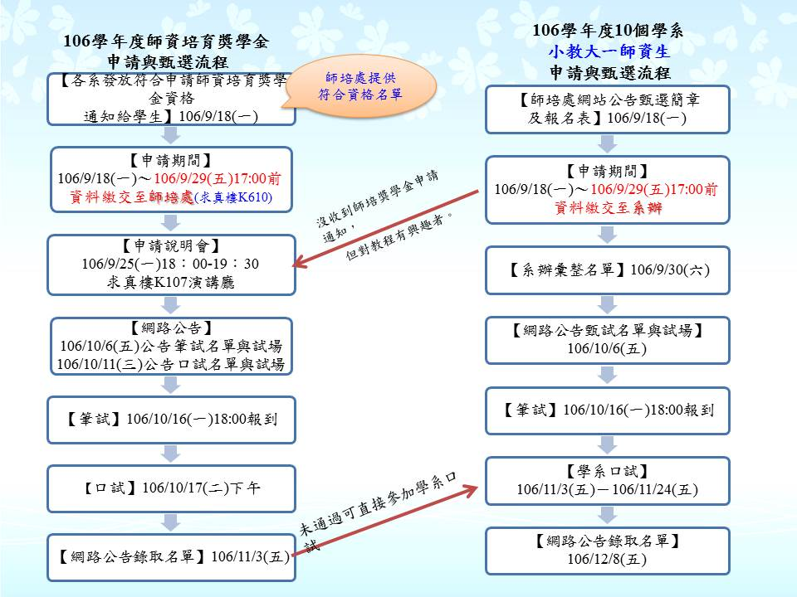
- 國民小學及幼兒園教育學程甄選：
- 申請日期：每學年度下學期3月份公告申請日期。
- 申請資格：
- 本校大學部學生符合參加甄選前一學期「學業成績60分以上，操行成績甲（80分以上），且無記過以上之處分」資格者，可提出申請。
- 特教及幼教師資生若欲參加國小教育學程甄選，除需符合參加甄選前一學期「學業成績60分以上，操行成績甲（80分以上），且無記過以上之處分」外，參加甄選前一學期學業成績尚需達全班前20％。
- 通過甄選者，自通過甄選次學年度上學期開始修習國民小學或幼兒園教育學程，但需繳交學分費。因按學時收費，國小教育學程54學分（60學時）學分費共計60,000元、幼兒園教育學程48學分（56學時）學分費共計56,000元。
- 師資生非正式課程要求說明：
- 幼兒園教育學程
除幼兒園教育專業課程48學分外，另需於修習教程期間至幼兒園實地學習60小時。
- 國民小學教育學程：
本校國民小學師資類科師資生應於修習教育專業課程期間完成下列規定:
1.參加師資生學科知能評量，並至少1科達基礎級以上。
2.通過本校教學專長能力檢定至少2項。
- 師資生淘汰（含教育系、特教系及幼教系師資生）：
師資生（含教育系、特教系及幼教系師資生）有下列各款情形之一者，由導師、系主任與本處共同輔導並留下紀錄，次一學期仍可繼續修習教育學程；惟累計二個學期以上者，喪失師資生資格，且不再辦理遞補。
1.師資生當學期有記過以上處分者。
2.師資生當學期學業平均成績未滿65分者。
- 取得教師資格程序

- 就業輔導
就業輔導組主要為協助同學做好生涯規劃，透過各類活動舉辦，讓同學從大一起逐步進行職涯探索、強化就業能力、認識職場趨勢，畢業後順利與職場接軌。

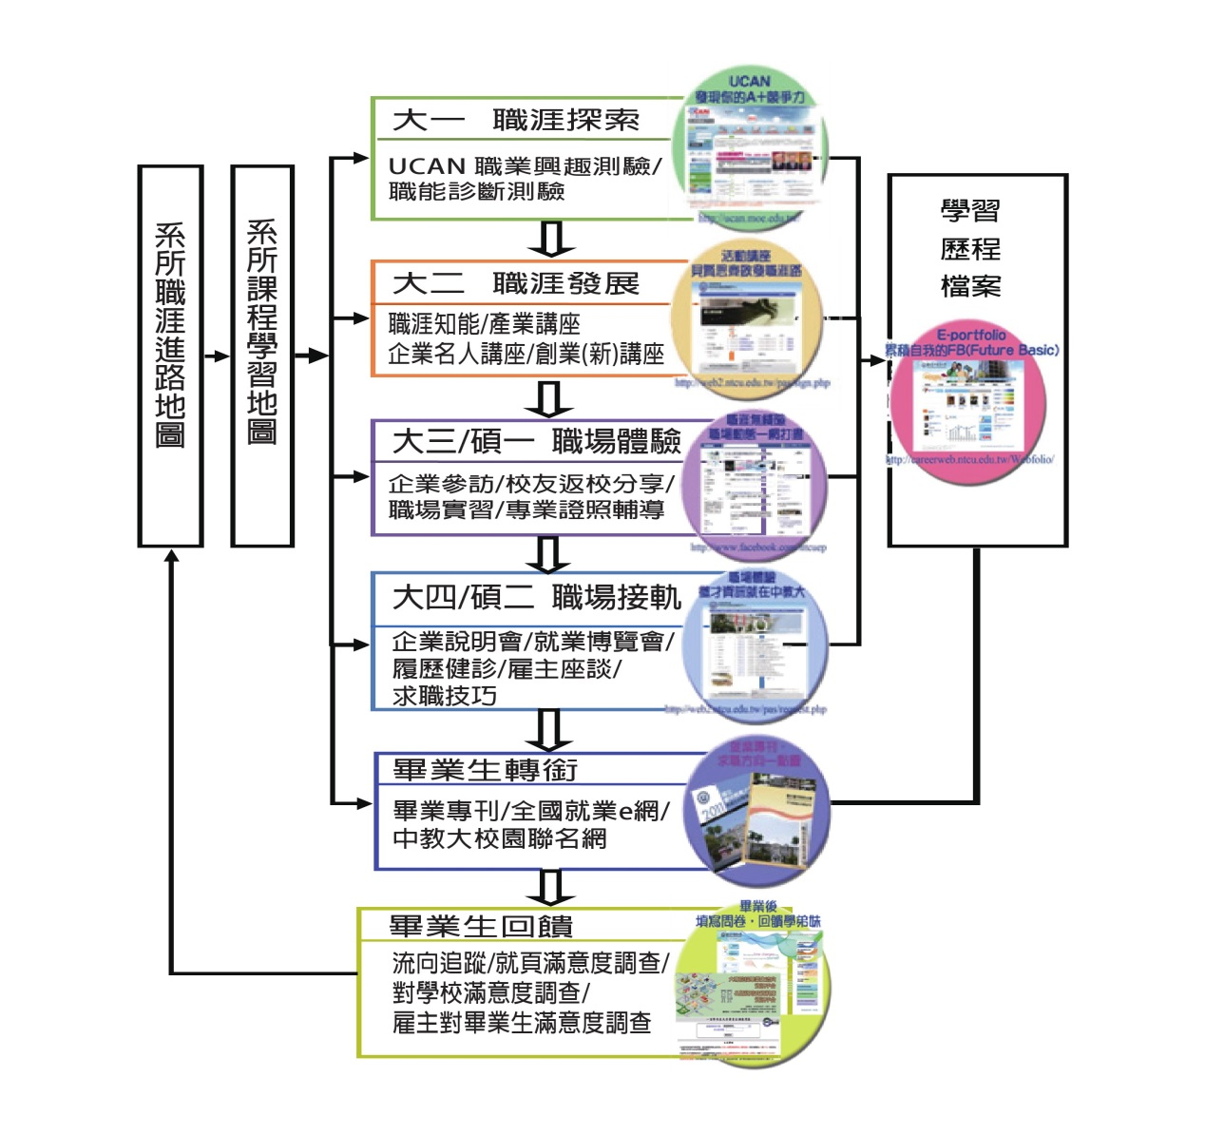
- 職場能力養成計畫:

- 從探索到能力養成的學習歷程

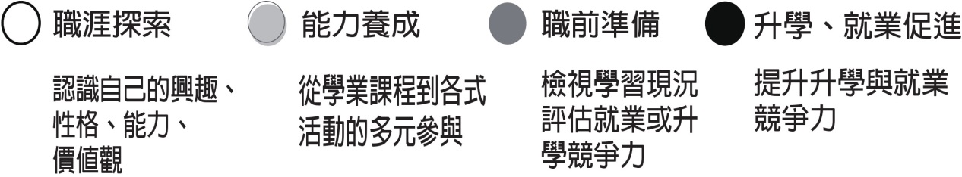

- 四大服務
  - 大專校院就業職能平臺–UCAN： http://ucan.moe.edu.tw/
結合職業興趣探索及職能診斷，以貼近產業需求的職能為依據，增加對其職場的瞭解，並透過職能自我評估，規劃自我能力養成計畫，針對能力缺口進行學習，以具備正確的職場職能，提高個人職場競爭力。
◎使用方式:學校首頁下方UCAN連結點→UCAN首頁登錄→鍵入帳號:學號、密碼:身分證後四碼） →開始測驗!
  - 學習歷程與職涯發展平臺e–Portfolio：http://careerweb.ntcu.edu.tw/
提供同學完整記錄在校學習成果，有系統地回顧自己的學習過程，更可經由e–Portfolio學習歷程檔案，下載紙本個人履歷、列印，作為求職與升學資料之利器！
◎使用方式:學校首頁下方e–Portfolio連結點→鍵入校務行政系統帳密登入→開始紀錄學生學習點點滴滴!
  - 專業證照獎勵金：
鼓勵同學將系所專業能力，轉化為實質的認證，對於升學就業都能有實質幫助，在學期間考取符合各系所專業之證照者，能申請就輔組提供之專業證照獎勵。
◎歡迎詳情:http://web2.ntcu.edu.tw/pas/organize.php?suid=38&type=3
  - 提供就業、實習機會與資訊：http://web2.ntcu.edu.tw/pas/request.php
建立專屬服務平臺，提供各項重要求職、實習機會訊息；並於本處網頁持續更新資訊。（04）2218-3239、3268。


捌、計算機與網路中心簡介
一、單位組織圖
中心主任
黃國展
綜理中心相關業務工作
校務基金進用人員
黃惠貞
各種網路表單申請服務、主機房管理、協助資安及網管業務、軟體管理、智財權相關業務

二、重點服務業務簡介與承辦人聯絡表
駐點工程師
全校電腦設備維護
工讀生
中心內外勤相關事務、中心電腦教室管理、媒體轉錄工作、文書分派工作及臨時交辦事項
技正
張世顯
雲端作業平臺、E化教學系統管理

校務基金進用人員
黃惠崢
校務行政系統開發及維護

校務基金進用人員
黃惠貞
各種網路表單申請服務、主機房管理、協助資安及網管業務、軟體管理、智財權相關業務
網路及行政組 組長
徐國勛
綜理網路行政組業務
技士
王英堃
行政業務推動、公務費用控管、協助教學環境設備維護管理
技士
陳彤伊
校園網路規劃維護、資安及網管業務、各單位網路問題諮詢與服務、委外駐點合約管理
資訊系統組 組長
吳育龍
綜理資訊系統組業務
（一）重點服務業務簡介
組別 | 業務項目
資訊系統組 | 一、主機系統相關業務  二、行政電腦化相關業務  三、E化教學系統之管理與維護
網路及行政組 | 一、綜合行政業務  二、學術網路與校園網路相關業務  三、電腦教室及其他業務
（二）承辦人聯絡表
姓名 | 職稱 | 分機 | 工作項目
黃國展 | 主任 | 3271 | 綜理計網中心相關業務工作
網路與行政組
徐國勛 | 組長 | 3282 | 綜理行政組業務
王英堃 | 技士 | 3274 | 行政業務推動、公務費用控管、協助教學環境設備維護管理、其他臨時交辦事項
陳彤伊 | 技士 | 3273 | 校園網路規劃維護、網管政策制定與執行、各單位網路問題諮詢與服務、委外駐點合約管理
黃惠貞 | 管理師 | 3278 | 各種網路表單申請服務、主機房管理、協助資安及網管業務、軟體管理、智慧財產權相關業務
資訊系統組
吳育龍 | 組長 | 3281 | 綜理系統組業務
張世顯 | 技正 | 3272 | 行政電腦化相關事宜、E化教學系統
黃惠崢 | 設計師 | 3276 | 行政電腦化相關事宜、E化教學系統
三、重要宣導事項
【校務行政系統】
學校校務行政系統以學號為帳號、以身分證字號（英文字母須大寫）為初始密碼。請記得先修改密碼以避免其他同學誤用。
舉凡選課、課表查詢、成績查詢、請假、住宿修繕等，均須登入校務行政系統處理。
【E化教學系統】
帳號為學號；密碼預設為身分證字號（英文字母須大寫），首次登入需修改密碼及填具基本資料。

【E-mail】
如欲申請學校提供之Google電子郵件帳號，請登入校務行政系統申請。
- 每位學生都享有無限量的儲存空間。



2、E-mail地址為：學號@gm.ntcu.edu.tw。
3.一般網路設定：內送郵件（POP3）伺服器：pop.gmail.com
外送郵件（SMTP）伺服器：smtp.gmail.com；
點選[進階]頁籤勾選外寄及內送郵件SSL設定
並設定連接埠號碼，SMTP為465； POP3為995。
4、Google Mail使用說明網址：http://www.ntcu.edu.tw/gm/guide/

【宿舍網路】
  - 本校宿舍網路採用中華電信光世代網路，每8人共享一路60M/15M光纖網路。
  - 入宿後請使用宿舍各寢室內資訊節點上之中華電信光世代帳號密碼，設定PPPoE撥號後即可使用中華電信光纖網路。
  - 如遇任何使用上問題，請直接撥打中華電信24小時免付費報修客服專線 0800-080123，中華電信將派維修團隊前往處理。
【電腦檢測服務】
本中心於每週一及週三下午13:00至17:00提供同學個人電腦/筆記型電腦基本維修檢測服務。

    - 通識教育中心簡介
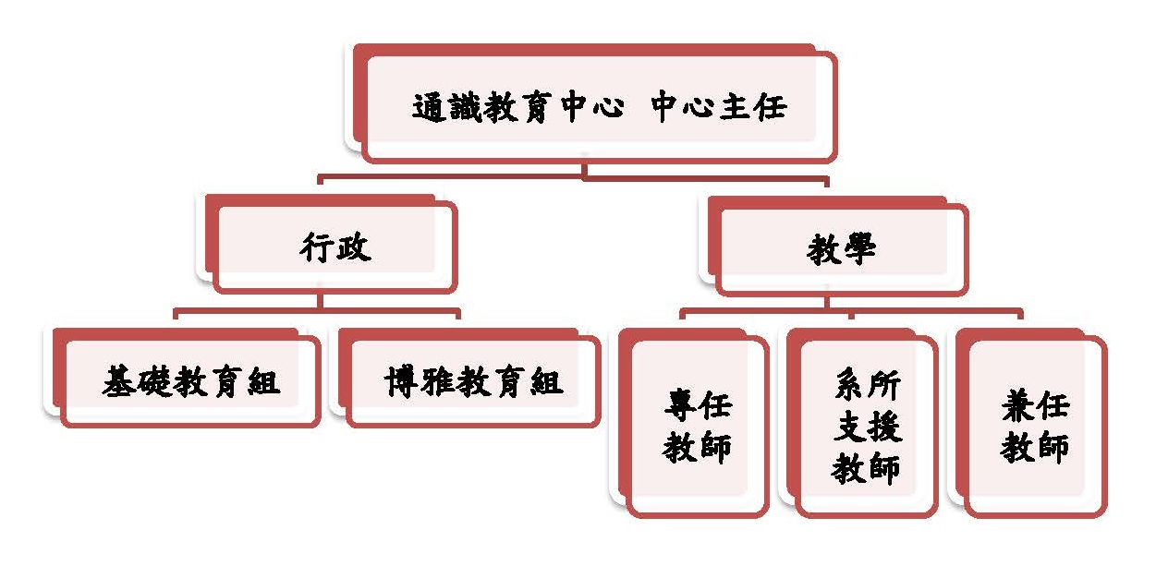
一、通識教育中心組織架構

二、重點服務業務簡介與承辦人聯絡表
單位 | 重點服務業務簡介 | 業務承辦人（分機）
基礎教育組 | 英文畢業門檻審核相關事務 | 林欣穎（3529）
基礎教育組 | 大一國文會考、大一英文普測、  英文會考與英文加強班等相關事務 | 林欣穎（3529）
基礎教育組 | 學生參與校外外語能力檢定獎助 | 林欣穎（3529）
基礎教育組 | 辦理多益校園考試相關事務 | 林欣穎（3529）
基礎教育組 | 通識教育中心英語學習系統相關事務 | 林欣穎（3529）
博雅教育組 | 通識學分審核相關事務 | 張馨方（3242）
博雅教育組 | 通識課程開排課、學分採抵、學程申請、  校外參訪與加退選等相關事務 | 張馨方（3242）
博雅教育組 | 通識護照編印及認證 | 張馨方（3242）
博雅教育組 | 通識課程TA相關事務 | 張馨方（3242）
博雅教育組 | 辦理通識沙龍、博雅講堂相關業務 | 張馨方（3242）
通識教育中心網頁 http://ge.ntcu.edu.tw/

e-mail：ge@gm.ntcu.edu.tw 分機：8367
三、重要宣導事項
- 本校通識教育理念、目標與核心能力
通識教育理念 | 發揚師範精神、培育現代公民
通識教育目標 | 培養具備道德內省、理性思辨、人文素養、科學精神、社會關懷與國際視野之現代公民
通識教育核心能力 | 道德內省力、邏輯批判力、溝通合作力、統整創新力、科技運用力、管理規劃力、文化賞析力、公民實踐力
- 106學年度共同課程架構
  - 共同必修課程：大一體育（一）、大一體育（二）、大二體育（一）、大二體育（二），各皆為0.5學分，共計為2學分
  - 共同選修課程：全民國防教育軍事訓練課程（0學分）（可折抵兵役役期）
（一）共同必修課程（2學分）
科目代碼 | 科目名稱 | 選別 | 學分 | 時數 | 開課學期
AGE06070 | 大一體育（一） | 必 | 0.5 | 2 | 一
AGE06080 | 大一體育（二） | 必 | 0.5 | 2 | 一
AGE06090 | 大二體育（一） | 必 | 0.5 | 2 | 二
AGE06100 | 大二體育（二） | 必 | 0.5 | 2 | 二
（二）共同選修課程（0學分）
科目代碼 | 科目名稱 | 選別 | 學分 | 時數 | 開課學期
AGE61080 | 全民國防教育軍事訓練－國際情勢 | 選 | 0 | 2 | 一~三
AGE61090 | 全民國防教育軍事訓練－國防政策 | 選 | 0 | 2 | 一~三
AGE61100 | 全民國防教育軍事訓練－防衛動員 | 選 | 0 | 2 | 一~三
AGE61110 | 全民國防教育軍事訓練－全民國防 | 選 | 0 | 2 | 一~三
AGE61120 | 全民國防教育軍事訓練－國防科技 | 選 | 0 | 2 | 一~三

- 106學年度通識課程架構
  - 語文通識課程：國文（4學分）、英文（4學分）、進階英文（一）（2學分）、進階英文（二）（2學分）
  - 通識選修課程：社會人文領域、數理科技領域、藝術陶冶領域、博雅講堂（共計18學分）
（一）語文通識課程（8學分）
科目代碼 | 科目名稱 |  |  | 選別 | 學分 |  | 時數 | 開課學期
AGE01041 | 國文 |  |  | 必 | 4 |  | 4 | 一上
AGE01042 |  |  |  |  |  |  |  | 一下
AGE01031 | 英文 |  |  | 必 | 4 |  | 4 | 一上
AGE01032 |  |  |  |  |  |  |  | 一下
AGE01050 | 進階英文（一） |  |  | 選 | 2 |  | 2 | 不限
AGE01060 | 進階英文（二） |  |  | 選 | 2 |  | 2 | 不限
（二）通識選修課程（18學分）
領域別 |  | 核心課程學分 | 選修課程學分 |  |  | 各領域學分/時數
社會人文領域 |  | 4 （4科選2科） | 4 （2科） |  |  | 8
數理科技領域 |  | 2 （3科選1科） | 4 （2科） |  |  | 6
藝術陶冶領域 |  | 2 （3科選1科） | 2 （1科） |  |  | 4
博雅講堂 |  |  | 彈性選修 |  |  | 1～3（彈性採計）
合計 |  | 8 | 10 |  |  | 18
四、基礎教育組重要宣導事項
- 大一國文會考
    - 於大一實施，每學期各一次，共兩次；於國文班級施測。
    - 上學期會考時間訂於開學後第四週：10/12（四）至10/13（五）、10/17（二）（考試時間依各班上課時間為主）
- 大一英文普測
    - 於大一實施，每學期各一次，共兩次；於英文班級施測。
    - 上學期測驗時間訂於開學後第二週：9/25（一）至9/29（五）（考試時間依各班上課時間為主）
    - 普測成績不採計為英文畢業門檻。
- 各系自訂英文畢業門檻（下載處：通識中心網頁/表單下載/英文門檻及獎勵相關）
  - 相當於全民英檢中高級以上：英語系（新制多益須達聽力400、閱讀385以上）
  - 相當於全民英檢中級複試以上：教育系、臺語系、美術系、音樂系、數教系、 數位系、國企系、文創系、資工系
  - 相當於全民英檢中級初試以上：特教系、幼教系、語教系、區社系、諮心系、科教系
  - 相當於全民英檢初級以上：體育系
- 英文畢業門檻補救措施
  - 英文會考、英文加強班：參加對象以大四學生為主，且不包含英語系學生，大三學生須檢附英語能力檢定考試未通過證明始可參加。
  - 各系自訂補救措施（以各系規定為準）。
- 參與校外英語能力檢定考試獎助
  - 本校非英語學系學生在學期間通過相當於教育部 CEF 架構 B2 等級（全民英檢中高級、新制多益785等）以上程度者、英語學系學生通過相當於教育部 CEF 架構 C1 等級（全民英檢高級、新制多益945等）以上程度者。獎助金額則以全民英檢同等級報名費為補助上限。
  - 獎助申請表（申請表檔案含申請表、領據、證件黏貼頁；下載處：通識中心網頁/表單下載/英文門檻及獎勵相關）。
五、博雅教育組重要宣導事項
- 通識課程選課注意事項
- 除免修大一英文之學生得修習進階英文（一）、進階英文（二），並採計為語文通識課程之學分外，其他修習前述課程科目之學生，不得計入通識課程學分。
- 通識選修課程架構區分為社會人文、數理科技、藝術陶冶等三領域及博雅講堂。學生在四年內須修足不同領域規定之最低選修學分數，總修習學分至少應達18學分。
- 學生須依照入學學年度之課程科目表修習通識選修課程，如欲上下修習通識選修課程，請參照本中心網頁「新舊通識選修課程科目採抵清單」及「通識選修課程科目回溯清單」之課程內容。（下載處：通識中心網頁/ 表單下載 / 通識課程相關）
- 修習博雅講堂且成績及格之學分，可採抵為通識（非核心）選修課程任一領域學分。
- 多修之通識（核心）課程學分可採計為同領域通識（非核心）選修課程學分，然多修之通識（非核心）選修課程學分不得採計為通識（核心）課程學分。
- 在課程科目表中註明【不計入通識教育學分之學系】，表示該系學生選修該門課程，不計入通識選修課程學分。
- 對於超修之通識課程學分數，由學生所屬學系自行認定是否採計為學系專門課程之自由選修課程學分。

- 博雅講堂
- 為提升本校通識課程多元性，並讓學生有機會與校內外專家學者進行生活經驗、知識與思想上的交流互動，故不定時於各年級通識課程開設博雅講堂，共有博雅講堂（一）（1學分）、博雅講堂（二）（2學分）、博雅講堂（三）（3學分）。
- 修習博雅講堂且成績及格之學分，可採抵為通識（非核心）選修課程任一領域學分。
- 申請開設專題式通識選修課程
- 為提升本校通識課程教學品質、增加課程之開課彈性，並培養學生具備自主學習、表達溝通及獨立思考等創新規劃能力，本中心開設專題式通識選修課程。
- 開設程序如下：檢附專題式通識選修課程教學大綱、二十人以上連署同意之修課學生名單及擔任該課程授課老師之相關學經歷文件，於前一學期向本中心提出申請。該課程經本中心各領域課程研究小組會議初審，提送通識教育中心課程委員會審議通過後始得開課。
- 修習專題式通識選修課程且成績及格之學分，可採抵為本校通識（非核心）選修課程任一領域學分。
- 開設「環境永續增能學程」及「流行音樂跨領域學程」
- 為提升本校學生對於環境知能之素質，及培育學生成為具備音樂與人文素養之跨領域T型或π型人才，通識教育中心開設「環境永續增能學程」及「流行音樂跨領域學程」。
- 學程設置要點及相關申請資格、表件（下載處：通識中心網頁/規章辦法/學程）。
- 通識護照認證
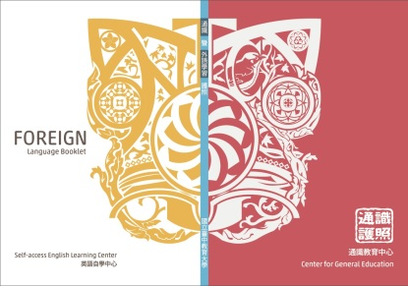
- 106學年度通識護照（開學後將通知各班班代或學藝股長統一至通識中心領取）
- 認證項目：參與各式藝文活動、聆聽校內外演講、參觀展覽、參訪古蹟等文化資產、至公私立機構從事無酬志願性服務工作達四小時以上、其它經由本校導師、任課教師、輔導教官指導或推薦參加之認證活動（如結合通識課程辦理之校外教學活動）。
- 認證獎勵：集滿8次，即可持通識護照親自至通識教育中心兌換獎勵品。（獎勵品每學期更動，以當學期通識中心公告為準。106學年度上學期獎勵品：萊爾富便利超商禮卷200元【限量45份】、本校美術學系老師手繪之限量馬克杯一個或手沖咖啡包6入組）。

拾、特殊教育中心簡介
- 特殊教育中心架構圖

二、特殊教育中心業務
（一）大專及中彰投三縣市特殊教育推廣
本中心設立目的在於促進中部地區特殊教育研究、實務工作之推廣與發展，提供輔導與諮詢以解決各種有關特殊需求學生之教育與就學的問題，並依照特殊教育法規定負責協助輔導區大專及中彰投三縣市國小級學前特殊需求學生之鑑定、教學及輔導工作及辦理特殊教育相關業務。
1.短程發展目標
（1）辦理特殊教育教師、普通班教師之特殊教育研習課程，以增進其對特殊學生之了解與接納。
（2）協助中部地區政府單位及特殊教育機構辦理特殊教育工作。
2.中程發展目標
（1）研究與編製國內特殊教育診斷與評量工具、教材教具，以促進特殊教育品質之提升。
（2）著重資賦優異和身心障礙教育之研究推廣與教學。
3.長程發展目標
（1）持續充實與研發教學資源，提供專業特教推廣、諮詢與臨床教學輔導服務，使本中
心成為輔導區的特殊教育研究發展與實務工作領導中心。
（2）推動無障礙校園環境、特殊教育輔助科技應用及相關專業團隊的合作發展與服務工 作。
（3）加強特殊教育課程教學之研究與推廣。
承辦人：黃郁茗 聯絡方式：04-22183393
（二）資源教室
1.目的
（1）辦理身心障礙新生及畢業轉銜會議、個別化支持計畫、特殊教育推行委員會等相關特教會議。
（2）身心障礙學生課業輔導之申請，課輔老師之安排與聯繫。
（3）協助同學之職前訓練研習、會議、安排與聯繫。
（4）資源教室學生活動辦理相關事宜。
（5）辦理特殊教育知能研習。
（6）身心障礙學生個案管理與輔導。
（7）身心障礙學生輔具之申請與協助輔具中心追蹤管理。
（8）臨時交辦事項。
2.服務內容
  - 生活適應方面
i.舉辦迎新送舊聚會、桌上遊戲、手工製作等活動，增進學生生活經驗及人際互動。
ii.辦理會報座談等特教相關會議，宣導校內政策，了解學生需求，協調校內外資源運用。
（2）課業學習方面
i.依個別學生情形及申請，提供個別或小班式課後輔導。
ii.提供電腦及印表機等設備供學生使用。
iii.視學生個別需求，依各該輔具中心流程，協助借用學習相關輔具。
（3）心理輔導方面
i.個案管理。
ii.協助與專業人員預約個別晤談或諮商輔導，轉介相關專長心理師、醫師。
（4）生涯轉銜方面
i.提供相關之校內外專長訓練、就業資訊、研究所或留學等各類資訊。
ii.相關座談：邀請相關身心障礙機構或人士分享心路歷程與生涯經驗，結合就業輔
導機構與相關單位之資源，進行畢業轉銜服務。
（5）行政支持服務
i.考試調整服務：有需要調整考試方式之學生，請至資源教室索取
「考試調整服務申請表」，以便與任課教師協調考試調整相關事宜，
填妥後請將表單交回資源教室。
ii.學校宿舍申請：身心障礙學生皆有保障床位，但若有需要申請愛心寢室或是無障
礙寢室者，請填妥「學生宿舍入住愛心寢室申請表」後交至資源教
室，以利後續行政流程之進行。
iii.獎助學金申請：依「特殊教育學生獎補助辦法」規定，每學年度結束後，依各該身心
障礙學生之學業成績、障別、程度等，申請相對應之獎助學金。
承辦人：林芸伶、羅文均 聯絡方式：04-22183394



拾壹、性別平等教育說故事

來自青春校園生活中的心事～

故事一：大野狼教師─說出去，成績會不保嗎？
我是小美，是一名目前正積極準備研究所考試的大三學生。因此，我常在課後向某任課男性老師詢問課業上的問題，有一次，老師邀請我到他辦公室討論問題，但老師卻愈來愈靠近我，摟我的肩，甚至還把手放到我的大腿上，我感到很不舒服，但卻害怕的不敢動，只能任由老師觸碰我…我不敢將這件事告訴任何人，因為我擔心老師會用成績報復我，讓我畢不了業 …現在我一下課就趕快衝出教室，不敢與老師接觸，但是我真的好害怕老師會再約我，請問我該怎麼做才好？
By擔心害怕的小美
給小美的話：
老師違反你的意願碰觸你的身體，造成你有不好的感受，這已明顯構成性騷擾行為，是可以提出申訴的。面對性騷擾時首先要確定自己的感受，不論對方是出自無意或是惡意的騷擾，只要你覺得不舒服，對方就應該要尊重你。我瞭解你對老師與學生間權利關係不對等的擔心，害怕老師會用成績威嚇你，但你放心，學校的性平委員會會秉持公平公正的原則處理，避免你受到二次傷害。以下四步驟，可幫助你避免遭受性騷擾，以及遭遇性騷擾時，懂得保護自己，並採取正確的處理方式。
1、正確知識：認識性騷擾的定義與概念，對性騷擾相關議題有正確的瞭解。
Q：什麼是校園性騷擾？
A：校園性騷擾係指事件之雙方當事人為校園之教職員工生（不論是否同校），或事件發生於學校中者。依據「性別平等教育法」的定義，性騷擾係指以明示或暗示的方式，從事不受歡迎且具有性意味或性別歧視之言詞或行為，導致影響他人之人格尊嚴、學習或工作之機會或表現，但未達性侵害之程度者。常見的校園性騷擾型態包括：言語、肢體、視覺及不受歡迎的性追求或性要求。
2、確認感受對自己的身體敏銳覺察，對自己的感受要有信心。
Q：性騷擾由誰來定義？
A：性騷擾之認定標準是以「接受者的主觀感受」與事件發生的情境、行為人之言詞、當事人之關係、行為人及相關人的認知等具體事實來認定，而非以行為人之侵犯意圖判定。由於每個人感受不同，應尊重他人不同的感受，避免不歡迎且違反其意願之言行，以免造成性騷擾。

3、大聲說不，立即反擊
一旦你有不舒服的感受，不要猶豫，勇敢大聲說「不要」、「我不喜歡」、「我很不舒服」，要清楚讓對方知道他的言行是不受歡迎的，嚴正要求對方立即停止行為，即使他是你所尊敬的師長。抓住不當觸摸的手，明確表達你的憤怒，甚至利用身體部位（如手肘、膝蓋）或手邊的物品主動反擊、保護自己，並向周圍他人尋求協助。
4、維護自身權益
對於性騷擾或性侵害的行為人，隱忍是不能解決問題的，甚而會姑息養奸，讓更多人受害。事發時，最好是立即直接的表達不喜歡，大聲說不。事發後，也應正確反應，採取必要措施，應立即告知朋友或家人，並向學校學務長室提出相關申訴，或向導師、軍訓室、諮商中心尋求協助。
Q1：校園性侵害或性騷擾申訴方式？
A1：當事人（申訴人）及任何知悉校園性侵害或性騷擾事件發生之個人，皆可為檢舉人提出申訴，以共同維護性別友善之校園環境。學校會秉持公平公正保密的原則處理，避免當事人二次傷害。
（1）本校學生之性騷擾或性侵害申訴受理單位：學務處學務長辦公室（林雪華秘書）
申訴電話：04-2218-3152、申訴信箱：sa@mail.ntcu.edu.tw
（2）其他相關協助資源：
※校內求助管道：校安中心 24小時緊急專線 2218-3299 學務處諮商中心專線 2218-3177~3179
※本校性別平等教育委員會：秘書室專線 2218-3126
※校外求助管道：可撥 113全國婦幼保護專線、110報警
（3）本校性別平等教育網站：提供校園性騷擾或性侵害相關法規與訊息（網頁路徑：本校首頁下方連結「性別平等教育專區」）
Q2：何種情形才能向本校性平會提出申訴呢？若在校外圖書館被陌生人性騷擾的話，也可以向本校性平會提出申訴嗎？
A2：若性侵害、性騷擾或性霸凌事件之一方為學校校長、教師、職員、工友或學生，他方為學生，包括不同學校間所發生者，受害者都可向自己學校或加害者學校的性平會提出申訴。依據本校校園性侵害性騷擾或性霸凌防治規定第16條規定本校教職員工知悉疑似校園性侵害或性騷擾事件時，應即向學務處學務長辦公室秘書通報，以維護校園性別平等。若在一般場所或公共場合遭受到性騷擾，知道加害人有所屬單位者，便可依據性騷擾防治法向加害人所屬單位（機關、部隊、學校、機構或僱用人）或直轄市、縣（市）政府提出申訴，由加害人所屬單位進行調查，但加害人不明或不知有無所屬單位者，則可移請警察機關調查。
故事二：愛情萬歲的小傑～愛情不分年齡，只要兩情相願就好！？
我是大三的小傑，平常喜歡交朋友，在網路上也不例外，我透過網路線上遊戲認識許多網友，也就是因為這樣的機緣，認識了我的女朋友小白，見面後發現小白才國三 15歲，原本覺得兩人年齡差距大，可能不適合，但幾次相處後發現小白真的很可愛，所以後來我們開始交往並且發生了性關係，原本我們一直都很甜蜜開心，但沒想到有一天被小白的父母發現了，一氣之下告狀到學校，並且告訴我接續下來要面臨法律刑責…可是我和小白是男女朋友，發生親密關係本來就很自然，事情怎麼會演變成複雜的法律刑責，且要對我處罰呢？
By覺得很委屈的小傑
給小傑的話：
法律規定凡只要對象未滿 16歲，就算雙方兩情相悅下發生性行為，將構成妨害性自主罪，皆會吃上刑法第 227條的罪名，其中也包含猥褻行為，各有六個月以上十年以下有期徒刑。若對象未滿 14歲，皆以「加重」強制性交罪刑加重論處，如果對象 14歲以上，且於強制性交過程中包含刑法第 222條列舉之八項行為，一樣以加重強制性交論處，皆為七年以上重罪。
所以，小傑就算你們是男女朋友關係且兩情相悅下發生性關係，但法律規定是為了要保護未成年之安全，所以你還是必須付出相關法律責任。
此外，學校性別平等教育委員會基於輔導教育學生的立場，會針對此事件進一步做相關處理介入。事情既然已經發生，家長與學校老師們都很願意陪你一起勇於面對承擔，也希望你告訴身邊的同學，談戀愛不是只有兩情相悅就好…。

故事三：被笑娘娘腔的小青─難道我沒有選擇所愛的權利嗎？
我叫小青，我是男生但也喜歡男生，在班上我有一位好朋友，我很信任他，有一次我告訴他我是同性戀。沒想到隔天一進到教室，班上同學用奇怪的眼神看我並且議論紛紛，當我走近時，他們會露出厭惡的眼神，並且馬上離開，說我很噁心，後來開始有同學會用言詞消遣我，罵我很娘、很 gay。這樣已經持續了一學期，我覺得很難受，為什麼同學要這樣對我，我不想再待在班上，也無法再來上課，沒有人可以知道我的痛苦，我也不敢告訴家人我的秘密，我該怎麼辦呢？
By有苦說不出的小青
給小青的話：
一般人提到性別，只會想到男性與女性，不論是在家庭、校園或是職場，社會對於同志族群仍有很多疑惑與誤解。很多時候，是因為一般人瞭解的不夠，讓無知造成了恐懼。這些錯誤的觀念導致同志不敢表明自己的性傾向，甚至像小青你一樣，擔心說出來遭受到旁人的異樣眼光與歧視。
如果你因性傾向而遭到同學不友善的對待，不知道如何告訴父母，需要情感支持，或有性別認同的煩惱等，可以尋求學校諮商中心的諮商輔導老師，會陪伴你/妳一同面對與解決困擾。另外也可以善用網路資源，例如「同志諮詢熱線」、「台灣女同志拉拉手協會」跨性別團體等，提供非異性戀、跨性別朋友與其家屬專門相關諮詢專線，並且不定期舉辦聚會互相支持，也提供各項人權與性別議題討論，爭取應得的權益。除此外，若班上同學因為小傑的性取向或性別特質而刻意予以霸凌欺負，亦可透過學校性霸凌申訴管道幫助小傑解決問題並伸張權益。
◎同志諮詢熱線：(02)23921907 ◎跨性別諮詢皓日專線：(02)23949008

Q1：不可不知的性平法規
A1：校園性侵害、性騷擾或性霸凌防治準則目的為防治校園性侵害、性騷擾或性霸凌事件，尊重教職員工生之不同性別、性別特質、性別認同或性傾向，並建立性別友善校園環境。
Q2：何謂性霸凌
A2：指持續的透過語言、肢體或其他暴力，直接或間接對於他人之性別特徵、性別特質、性傾向或性別認同（指個人所自認為的性別），進行貶抑、攻擊或威脅之行為，使他人處於具有敵意或不友善之校園學習環境，或難以抗拒，致產生精神上、生理上或財產上之損害，或影響正常學習活動之進行。其要件包括「權力差距」及「持續性」。
Q3：校園性霸凌申訴方式
A3：當事人（申訴人）及任何知悉校園性霸凌事件發生之個人，皆可為檢舉人提出申訴，以共同維護性別友善之校園環境。學校秉持公平公正保密的原則處理，避免當事人二次傷害。
（1）本校學生之性霸凌申訴受理單位： 學務處學務長辦公室（林雪華秘書）
申訴電話：2218-3152、申訴信箱：sa@mail.ntcu.edu.tw
（2）校內求助管道：校安中心 24小時緊急專線 2218-3299 學務處諮商中心專線2218-3177~3179
（3）本校性別平等教育委員會：秘書室專線 2218-3126

給嘲笑小青同學們的話：
同性戀是一種性傾向，和異性戀一樣都應受到尊重，在愛情關係中每個人有權利可以選擇自己所愛，因此身為同志並不是有問題，反而是對同志有誤解或歧視的人需多些瞭解與反省。所以營造性別多元的友善校園，是大家需要學習的。如果你發現身邊的同學是非異性戀、跨性別朋友時，你可以這麼做：
1、瞭解是尊重的開始：對非異性戀、跨性別朋友要有正確的認識，不要將他們當成異類，尊重每個人的性傾向與性別認同。
2、表達接納：用平常心面對，將他 /她當作一般人看待，不需要有過大的反應。
3、聆聽對方說話：不要太快下結論，標籤化對方，給予彼此機會相互認識瞭解。
4、尊重對方意願：很多人基於好奇，會不斷追根究底或偷窺非異性戀、跨性別朋友的隱私，試想如果有人一直逼問自己的隱私，應該會感到很不舒服吧！同樣的，這對他們來說也是相當有壓力的，請尊重對方願意坦白的意願。
5、留意言語挑釁或人身攻擊：或許你認為這些只是玩笑的舉動，殊不知會造成當事人深刻的傷害，且這樣的行為是對當事者身心的侵犯。你也很有可能因此而被提出性霸凌的申訴檢舉，所以請尊重每個人，避免不必要的誤會。

LGBT~擁抱多元性別 建構性別友善中教大
什麼是多元性別呢？多元性別是一個包容性的概念，我們用多元性別一詞來稱呼各種不同性別與性傾向的族群。多元性別包含性別認同與性傾向。
「性別認同（gender identity）」指的是一個人對自我歸屬性別的自我認知與感受，即自認是男生或女生。而「性傾向（sexual orientation）」指的是一個人在情感、浪漫感、與性吸引的對象上的偏好，可以分為異性戀、同性戀、雙性戀等三種性傾向。歐美以縮寫LGBT來簡稱多元性別族群，而臺灣青少年性別文教會則主張以LGBTSQQ來介紹多元性別族群，每一個字母都代表一種身份的類別。簡介如下表：
縮寫 | 英文 | 中文 | 定義
L | Lesbian | 女同性戀 | 對女性產生情感與性吸引的女性
G | Gay | 男同性戀 | 對男性產生情感與性吸引的男性
B | Bisexual | 雙性戀 | 不只對單一性別，對兩性均能產生情感與性的吸引的人
T | Transgender | 跨性別 | 不認為自己的性別是出生時就被決定的，他們可能會選擇變性
S | Tonzhi-friendlyStraight | 直同志 | 是異性戀者，同時對同志友善，並願意成為同志族群的一份子
Q | Queer | 酷兒 | 英文原意是怪咖的意思，他們不受社會強勢主流觀念的壓迫，他們欣賞自己與別人的不同
Q | Questioning | 疑性戀 | 不確定自己屬於哪一族群，或不願意被歸類、不願意被定義，認為性別認同與性傾向是不固定的
每個人都有完全的自主權，可以定義自己為男生、女生、異性戀、同性戀，或是其他多元性別族群。多元性別是個人的自由選擇，我們尊重彼此的不同，提供友善的支持！
拾貳、學生會簡介
第十三屆學生會歡迎大家一同加入這個大家族！
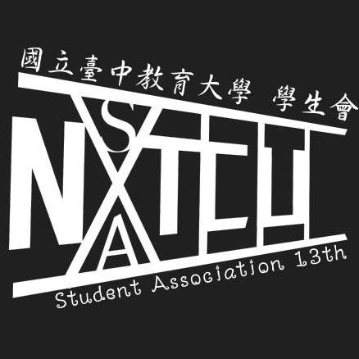
學生會是校內學生最高自治組織，代表全體學生處理學生事務，負責舉辦校內大型活動、向校方爭取學生權益、為學生謀求福利。學生會最主要的目的，在於增進學生的福利、為學生的權益把關。我們需要各領域的好手，一起成就更多不可能！
活動部 | 想體會籌備活動的酸甜苦辣嗎？想感受交際互動的人情冷暖嗎？活動部能夠提供滿滿的大～平台讓你/妳去發揮!心動不如馬上行動!我們在活動部等待有緣人的到來!
公關部 | 想要練口才、練膽量、練腦力嗎？不要懷疑，公關部是一個能讓你展現自信、肯定自己、充滿挑戰的地方。趕快加入熱情的公關部吧！公關部歡迎你！
新聞部 | 新聞部，讓對寫作、設計有興趣的你，有一個發揮長才的舞台，你的文章會在會刊中讓更多的人看到、你設計的海報會張貼在學校的各個角落，不僅如此，除了能更了解學校福利品、大學T的內容外，還有其他豐富有趣的活動等者你來發掘，誠摯邀請有熱情的你/妳加入我們!
學生權益部 | 本部主要目的是作為學生與校方之間溝通之橋梁，負責處理學生權益相關議題並反映學生意見給行政單位，每次活動製作回饋單改進下次活動的品質，並定期舉辦與校長有約等大型活動；此外，本部亦會定期舉辦服務學習相關活動，可換取服務學習時數，我們誠摯歡迎您的加入!
總務部 | 喜歡一手掌握所有物力資源的感覺嗎？對金錢和器材充滿興趣嗎？想學PA卻找不到機會嗎？還是想有所作為卻因害羞而不敢踏出去？讓我們一起成為幕後的閃亮之星，發光發熱照耀著前臺，當個每場活動都不可或缺的關鍵人物吧！在這裡，你想要甚麼就有甚麼，只怕你不來，不怕你學不到。總務部歡迎你的加入!
執行秘書部 | 你以為〝秘書〞只是單純的做紀錄？你以為〝秘書部〞在會內只是一個毫不起眼的小小部門？那你就大錯特錯了！加入秘書部不僅可以深入了解各部門的運作方式，還可以從中參與討論，絕非只能沉默無語！ NTCUSA13秘書部誠摯地歡迎你的加入！
※學生會辦公室（樂群樓一樓） 值班時間：週一至週五 12:20-13:20 17:30-19:00
第13屆學生會幹部：會長 科教三甲陳立哲、副會長 區社三甲王瀅凱
會長秘書 國企三甲莊博元、秘書部長 教育二甲蔡宜娟
學權部長 文創二甲顏得育、新聞部長 國企二甲林儀婷

公關部長 國企三甲唐 萱、活動部長 語教二甲陳鈺芳
總務部長 語教二甲徐士堯 誠邀
※E-mail：ntcusa000@gmail.com ※TEL：（04）2218-3157
※FB：http://www.facebook.com/ntcusa

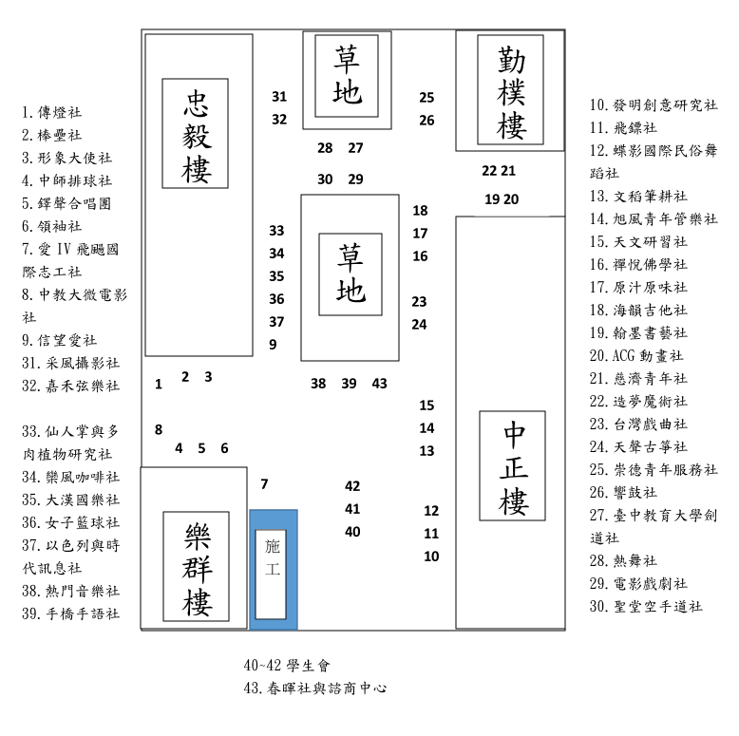
附錄：106學年度社團博覽會各社團攤位一覽

指導單位：國立臺中教育大學學務處課外活動指導組
主辦單位：國立臺中教育大學第十三屆學生會

